Дрогобицький державний педагогічний університет

імені Івана Франка

**«ГОДІ, ДІТОЧКИ, ВАМ СПАТЬ»**

*Збірка поезій*

**Дрогобич**

**2019**

**УДК 821.161.2-93**

**Д 81**

*Рекомендовано до друку вченою радою*

*Дрогобицького державного педагогічного університету*

*імені Івана Франка (протокол № 7 від 27.06.2019 р.)*

***Рецензенти:***

**Федорович А.В. –** кандидат педагогічних наук, доцент кафедри загальної педагогіки та дошкільної освіти Дрогобицького державного педагогічного університету імені Івана Франка;

**Надім’янова Т.В. –** кандидат педагогічних наук, доцент кафедри педагогіки та методики початкової освіти Дрогобицького державного педагогічного університету імені Івана Франка.

|  |  |
| --- | --- |
| **Д 81** | **«Годі, діточки, вам спать» (збірка поезій) :** хрестоматія [для підготовки фахівців першого (бакалаврського) рівня вищої освіти спеціальності 012 «Дошкільна освіта»] / упор. Надія Зеновіївна Дудник. – Дрогобич : Редакційно-видавничий відділ Дрогобицького державного педагогічного університету імені Івана Франка, 2019. – 82 с. |

Хрестоматія укладена як тематичний літературний збірник для роботи студентів з дошкільниками. Добірка містить поезії про весну відомих і маловідомих українських авторів, дані про їхню літературну діяльність, тематичні малюнки для розвитку уяви дітей. Як методичний посібник призначений для опрацювання під час проходження практики студентами. Відповідає робочій програмі навчальної дисципліни «Практикум з дошкільної педагогіки» для підготовки фахівців першого (бакалаврського) рівня вищої освіти спеціальності 012 «Дошкільна освіта».

Хрестоматія зорієнтована на формування у студентів практичних навичок використання кращого вітчизняного педагогічного досвіту, творчої інтерпретації художніх творів для теоретичної та практичної підготовки у роботі з дітьми старшого дошкільного віку.

**Зміст**

|  |  |
| --- | --- |
| **Вступ………………………………………………………….…..…**  **Розділ І. Поезії про весну……………………………………..…..**  **До діточок…………………………………………………………..**  **Мудра кицька……………………………………………………...**  **Березень……………………………………………………………..**  **Дуже радісна пора…………………………………………………**  **Уже весняне сонце припікає………………………………..……**  **Пісенька про спізнілу весну……………….…………………..…**  **Пісенька весняної води……………………………….………..…**  **Стояла я і слухала весну……………………………..…………...**  **Весна-красна……………………………………………………….**  **Весна-красна…………………………………………………..…...**  **Весняна пісенька………………………………………………..…**  **Весняний дощ…………………………………………………...….**  **Дивувалась зима………….………………………………...……...**  **Сипнула зима наостанку…………………………………..…..…**  **Муха-злюха………………………………………………………....**  **Весна ………………………………………………………………..**  **Котики ……………………………………………………………...**  **Конвалії ………………………………………………………….…**  **Діти і ластівка……………………………………………………...**  **Пташка …………………………………………………………......**  **Весна ………………………………………………………………..**  **Весняні квіти…………………………………………………..…...**  **Помічники …………………………………………………..……..**  **Весняний ранок………………………………………………..…..**  **Теплінь. Весна іде ………………………………………….……...**  **Вербові сережки……………………………………………………**  **Все навколо зеленіє…………………………………………......…**  **Весно, весно!……………………………………………………......**  **Весна, весна!...……………………………………………………...**  **Веснянка…………………………………………………………….**  **Весняні пісні…………………………………………………..……**  **Вітер пензлика узяв………………………………………...……..**  **Симфонія весни……………………………..……………………..**  **Пурхнула ластівка………………………………………….……..**  **Весна………………………………………………………………....**  **Ми любимо весну…………………………………………...……...**  **Надійшла весна…………………………………………...………..**  **Жук……………………………………………………………......…**  **Чекання……………………………………………………………...**  **Іде кіт через лід…………………………………………...………...**  **Прийщла весна………………………………...…………………...**  **Сонце стукає в віконце………………………………………..…..**  **Де поділася весна?............................................................................**  **Перші крапельки весни…………………………………………...**  **Весна……………………………………………………………..…...**  **Весна – пора прекрасна…………………………………………...**  **Весна……………………………………………………………..…...**  **Розтанув сніг………………………………………………....……...**  **Береза розвивається……………………………………………......**  **Ластівки……………………………………………………………...**  **Розділ ІІ. Інформація про авторів та виховні завдання збірки……**  **Післямова……………………………………………………………** | **5**  **8**  **8**  **9**  **10**  **11**  **12**  **13**  **14**  **15**  **16**  **17**  **18**  **19**  **20**  **21**  **22**  **23**  **24**  **25**  **26**  **27**  **28**  **29**  **30**  **31**  **33**  **35**  **36**  **37**  **38**  **39**  **40**  **41**  **42**  **44**  **45**  **46**  **47**  **48**  **49**  **50**  **51**  **52**  **53**  **54**  **55**  **56**  **57**  **58**  **59**  **60**  **61**  **73** |

**Вступ**

Сучасна епоха характеризується новим світобаченням щодо виховання дитини, модернізація освіти вимагає від педагогів пошуку ефективних шляхів роботи з дітьми дошкільного віку для розкриття їхньої життєвої компетентності в позитивному ставленні до навколишнього світу, оточення. У Базовому компоненті дошкільної освіти вказано, що до провідних засад належить «надання пріоритету соціально-моральному розвитку особистості». У процесі підготовки майбутніх вихователів важливим завданням є надання пріоритету у формуванні емоційної сфери дитини через відчуття прекрасного, зокрема, ознайомлення з поетичними скарбами української поетики. Багато відомих І маловідомих письменників творили і творять саме для дитячої аудиторії прекрасні вірші, які допомагають малому читачеві відчувати світ природи, сповнюватися емоційною насолодою від звучання ліричної української мови. Вірші, які написані для дітей, сповнені чуттєвості, феєричних порівнянь, знаходять відгомін у душі, надихають на творчість, формують естетичні смаки, виховують патріотизм і велику любов до рідної мови, культури.

Основу морального виховання вбачаємо в стосунках між дитиною і дорослим, у моральному впливі на дитину, що викликаний довірливим ставленням, повагою до особистості. Педагог ознайомлює дітей з поетичним словом і апелює через морально-етичну бесіду до дитячих відчуттів, через зовнішні чинники спонукає до аналізу краси природи, яка нас оточує, до прояву шляхетності у ставленні між людьми, до відчуття себе частиною прекрасного світу, до милування красою рідної мови, до розвитку творчої уяви, здійснювати перші спроби у творенні власної поезії.

Студенти ІІІ-го курсу спеціальності «Дошкільні освіта» після проходження педагогічної практики зініціювали зібрати власну добірку творів українських поетів, які є відомими, а також представити кращі твори маловідомих українських письменників, виявили бажання запропонувати авторські поезії. Хрестоматія «Годі діточки вам спать» має мету популяризації української поетики та адресована дітям дошкільного віку, вихователям і батькам дошкільнят. Авторами збірки є Роксолана Пелех, Роксолана Шпаківська, Галина Паньків, Яна Попадинець, Ольга Сорочинська, Анастасія Захаренко, Юлія Гавалешко, Ірина Мельник, Сюзанна Бібик, Марія Шиліга, Софія Когут, Олена Коцюпир, Христина Воробець, авторські вірші написали Софія Сергеєвої та Галина Рішко.

Збірка має назву «Годі, діточки, вам спать…» з вірша відомої української письменниці та поетеси Олени Пчілки, яка, оспівуючи красу весни, закликає дітей пробуджуватися, ставати активнішими, веселішими, творити добрі справи. Адже саме діти стануть майбутнім нашої країни, а від їхньої любові до рідної землі, мови, культури залежить майбутнє. Вважаємо це також символічним як заклик до всіх, кому небайдужа доля нашої країни, хто бажає з користю прожити власне життя і залишити після себе добрі справи, бути ініціатором, творцем прекрасного у житті. Заклик до пробудження має символічність із весняною порою, коли все живе набирається нових сил від сонця, землі та води. Тому весна – це і нові надії, творчі справи, здійснення заповітних мрій та період діяльності.

Вірші за тематикою зображають процес пробудження природи – весну, що є співзвучним до дитячого періоду розвитку, коли все тільки починається, розквітає, зростає, формується, «горить» сподіваннями та надією. У добірці подаються тематичні схеми-малюнки до віршів, які діти можуть розмалювати, домалювати, а також надихають до створення власних зображень.

Добірка творів призначена для роботи педагогів і батьків з дошкільниками та має на меті показати красу українського слова, сприяє вихованню та розвитку у дошкільників кращих рис характеру, загострює емоційне сприймання дитиною змін у природі, розвиває спостережливість. Читання та опрацювання художніх творів, зокрема поезії, дає змогу педагогові зосереджувати увагу на особистісних моментах дітей у їхньому світосприйманні, коли формуються погляди, відчуття прекрасного стає важливим аспектом у вихованні любові до рідної землі. А такі риси характеру, як працьовитість, сумлінність, бережливе ставлення до «братів наших менших», милування красою весняного пробудження природи, як здатність проявляти шляхетні почуття, у дошкільників формуються за допомогою кращих поетичних творів, які подаровані їм як відомими письменниками, так і сучасними педагогами, вихователями, студентами. І тому творчість, якщо вона знаходить відгук у серці, має шанувальників, є доступною всім і нею може практикуватися кожен. А кращі твори залишуться нащадкам. Тому, апелюючи у процесі виховання дітей до кращих поетичних форм, педагоги та батьки дбають про світ почуттів своїх та дітей, збагачуються взаємно.

У заключній частині хрестоматії подано короткий довідник про авторів, у якому вміщено інформацію про вклад письменників у дитячу скарбницю художнього слова, про події, які мали вплив на творчість, життєве кредо та світоглядну позицію, що дає змогу студентам зрозуміти перспективу власного творчого і суспільно значимого життєвого шляху.

**Надія Дудник,**

***доцент кафедри загальної педагогіки***

***та дошкільної освіти***

***ДДПУ ім. Івана Франка***

**РОЗДІЛ І**

**Поезії про весну**

**ДО ДІТОЧОК**

Годі, діточки, вам спать!

Час давно вже вам вставать!

Гляньте: сонечко сміється,

В небі жайворонок в’ється,

В’ється, радісно співає, –

Він весну вам сповіщає!

А весна та чарівниця

Щиро вам несе гостинця;

Пташка, рибка, звір на волі,

Божа пчілка, квітка в полі, –

Всі весною оживають,

Весну красну прославляють.

*Олена Пчілка*

[

<Пчілка О. Вірші / https://bibliotekakirov.ucoz.ua]>

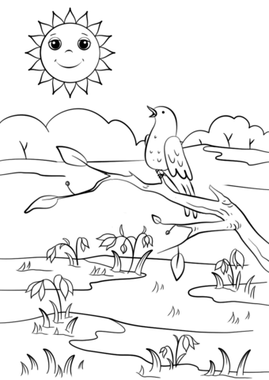

**МУДРА КИЦЬКА**

У збаночку молоко, –

Ох, то штука ловка!

Та як його скуштувать?

Не влізе головка!…

Наша киця дуже мудра –

Способу добрала.

У той кухличок вузенький

Хвостика вмочала.

Отже кухлик не звалила,

Зробила обачно,

Тепер хвостик витягає,

Облизує смачно!

*Олена Пчілка*

[

<Пчілка О. Вірші / https://bibliotekakirov.ucoz.ua]>

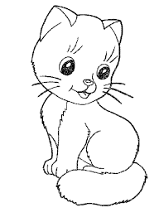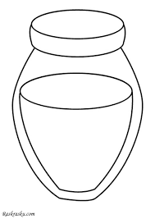

**БЕРЕЗЕНЬ**

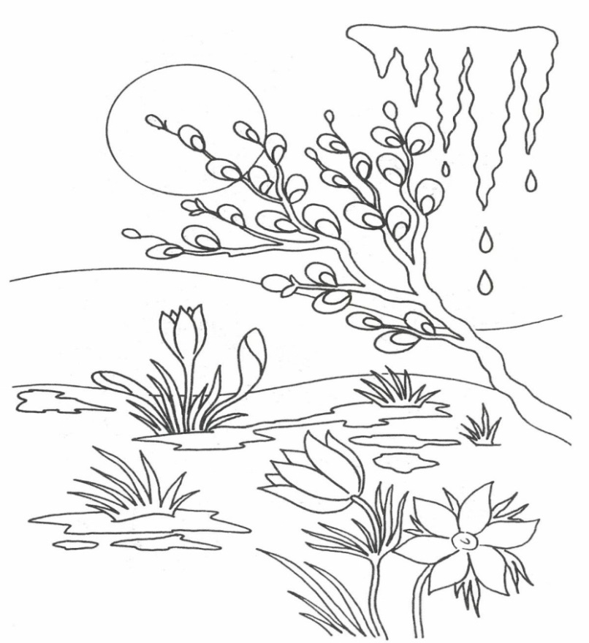Добрий дядю-місяченьку,

березню буйноголовий!

Одягни весну швиденько

у жупан її квітковий!

Часу березень не гає,

гонить холод,

ломить кригу

і підсніжкам помагає

вийти чимскоріш

з-під снігу...

Ніжні пелюсточки цвіту

в синім кольорі купає.

Всіх-усіх матусь від діток

Він уклінно привітає.

*Марія Хоросницька*

[Хоросницька М. Рідне місто пізнаю: вірші для дітей. Львів: Каменяр, 1980, с.14]

**ДУЖЕ РАДІСНА ПОРА**

Впрягся день в блакитний віз,

через гори, через ліс

в місто нам

весну привіз.

Плаче тітонька-зима,

що морозу більш нема,

що повіяв теплий дух

і пропав її кожух,

що промокла вся дотла

від весняного тепла.

– Цінь-цвірінь!

Зимі кінець! –

репетує горобець.

– Дзень-дзелень! –

дзвенять струмки.

На сопілоньках шпаки

виграють, що сили є.

В мідний бубон сонце б'є,

і стрибає дітвора,—

дуже радісна пора!

*Марія Хоросницька*

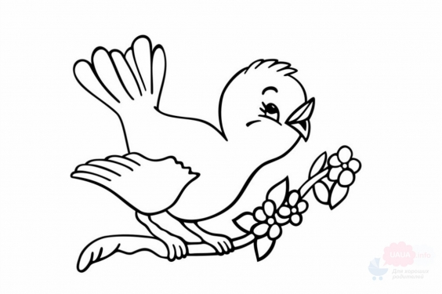[Хоросницька М. Рідне місто пізнаю: вірші для дітей.

Львів: Каменяр, 1980, с.22]

**УЖЕ ВЕСНЯНЕ СОНЦЕ ПРИПІКАЄ**

(Уривок з драми-казки «Лісова пісня»)

Уже весняне сонце припікає,

вже сон-трава перецвітати стала.

От-от зозулька маслечко сколотить,

в червоні черевички убереться

і людям одмірятиме літа.

Вже з вирію поприлітали гості.

Он жовтими пушинками вже плавають

на чистім плесі каченята дикі.

*Леся Українка*

[Леся Українка. *В дитячому крузі. Вірші, віршовані казки, уривки з поем. Львів. Видавництво «Каменяр»,*

*1986 /*

<https://www.ukrlib.com.ua]>

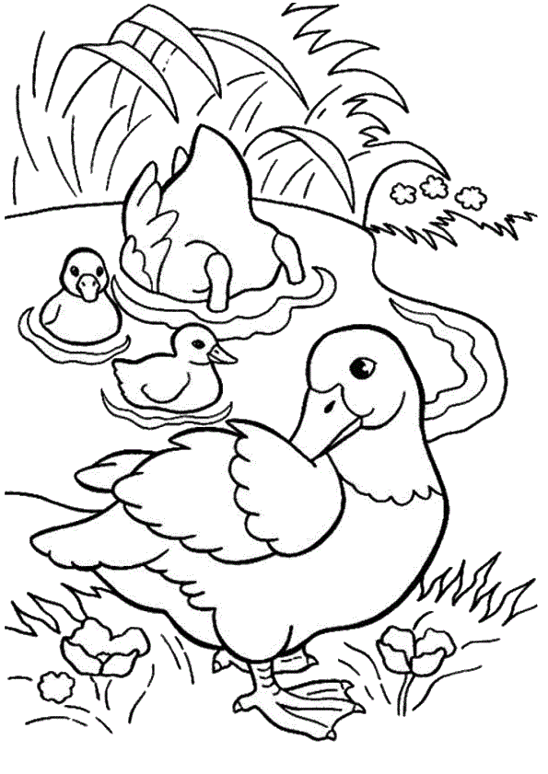

**ПІСЕНЬКА ПРО СПІЗНІЛУ ВЕСНУ**

Сіє мжичка

на травичку

і по личку капле.

А де ж весна,

а де ж красна?

Навіть і не пахне...

Вже небавом

сміх-забави

і розваги в гаю.

Треба вінок

плести з квіток,

а їх ще немає.

Весно, бачиш

личка наші?

Чи ж є кращі личка?

Візьми зігрій

дитячий рій,

а також травичку!

*Ігор Калинець*

[І. Калинець Книжечка для Дзвінки

<https://mala.storinka.org/ігор-калинець-веселка]>

[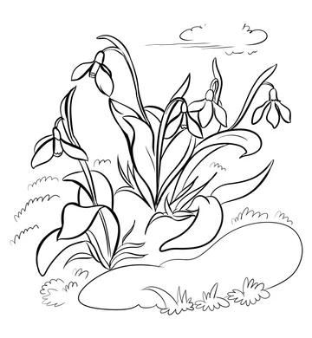](https://mala.storinka.org/ігор-калинець-веселка])

**ПІСЕНЬКА ВЕСНЯНОЇ ВОДИ**

(Уривок з драми-казки «Лісова пісня»)

З гір на долину

біжу, стрибаю, рину!

Місточки збиваю,

всі гребельки зриваю,

всі гатки, всі запруди,

що загатили люди,—

бо весняна вода,

як воля молода!

*Леся Українка*

[Леся Українка. *В дитячому крузі. Вірші, віршовані казки, уривки з поем. Львів. Видавництво «Каменяр»,*

*1986 /*

<https://www.ukrlib.com.ua]>

[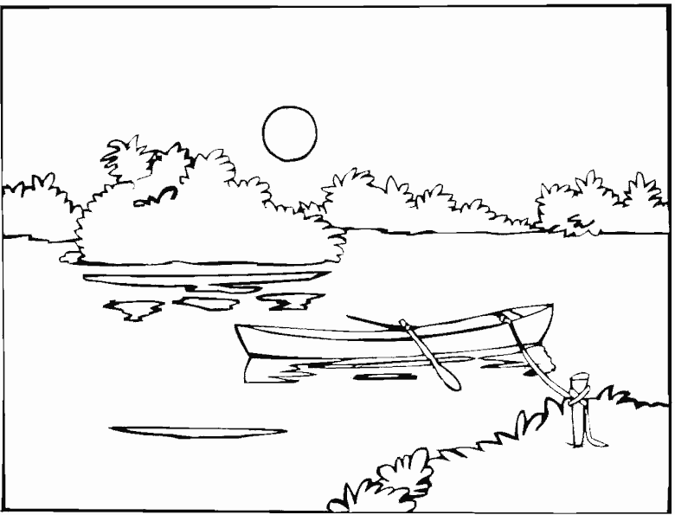](https://www.ukrlib.com.ua])

**СТОЯЛА Я І СЛУХАЛА ВЕСНУ**

Весна мені багато говорила,

Співала пісню дзвінку, голосну

То знов таємно-тихо шепотіла.

Вона мені співала про любов,

Про молодощі, радощі, надії,

Вона мені переспівала знов

Те, що давно мені співали мрії.

*Леся Українка*

[Леся Українка. *В дитячому крузі. Вірші, віршовані казки,*

*уривки з поем. Львів. Видавництво «Каменяр»,1986 /*

<https://www.ukrlib.com.ua]>

[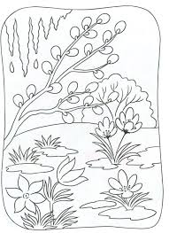](https://www.ukrlib.com.ua])

**ВЕСНА-КРАСНА**

Як прийшла весна-красна,

Не складала рук вона:

Спершу пташку із мандрівки

Повернула до домівки,

Потім з хмари на лану

Полила озимину.

Сонцем бризнула навколо,

Трактор вивела у поле,

Звеселила луки, гай

І увесь наш рідний край.

*Лідія Компанієць*

[Збірка творів з журналу «Малятко» /упор. Єфименко С.А. Київ: Веселка, 1988, с. 19]

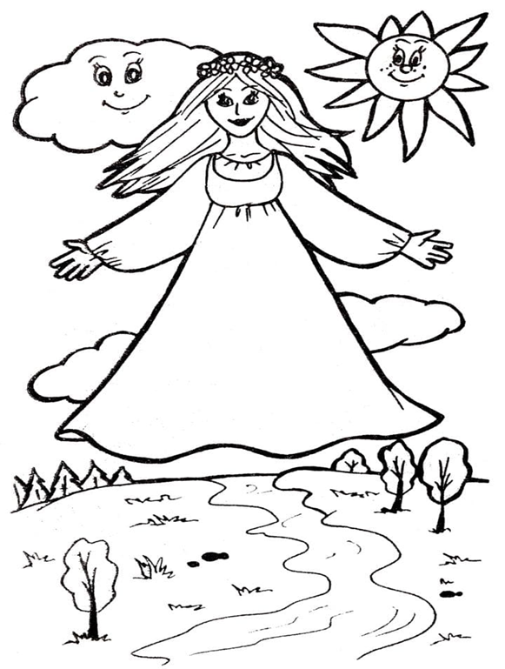

**ВЕСНА-КРАСНА**

На горбочку, у садочку, вишня розквітала,

Там дитинонька маленька матусю питала:

"Де сніжок же наш подівся?

Бач, напевно, розтопився?

Ох, спекотно нині стало,

Все цвіте і все буяє,

Коли це, завжди, буває?"

"Це весна до нас прийшла,

*Софія Сєргеєва*

*(студентка ДО-34)*

Бач, яка вона красна.

Вже дерева розпустились,

І струмочки звеселились,

Сонечко ласкаво гріє,

Все навколо майоріє!

Ти сандалики взувай

і біжи у весняний гай,

Весну красну зустрічай

і шану Богу віддавай!"

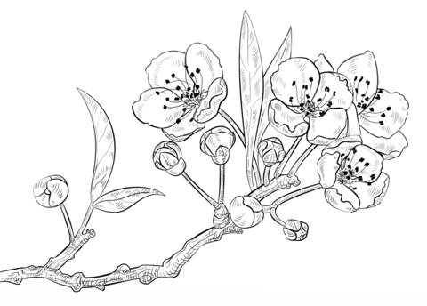

**ВЕСНЯНА ПІСЕНЬКА**

Ми веселі квіточки,

Сонця любі діточки,

Тягнемось до неба –

Нам блакитні треба,

Від землиці – сили,

Й щоб дощі зросили.

Будемо зростати,

Радість дарувати.

Ми тендітні квіточки,

Сонця й неба діточки,

Вісники весняні –

Проліски духмяні.

*Леонід Коврига*

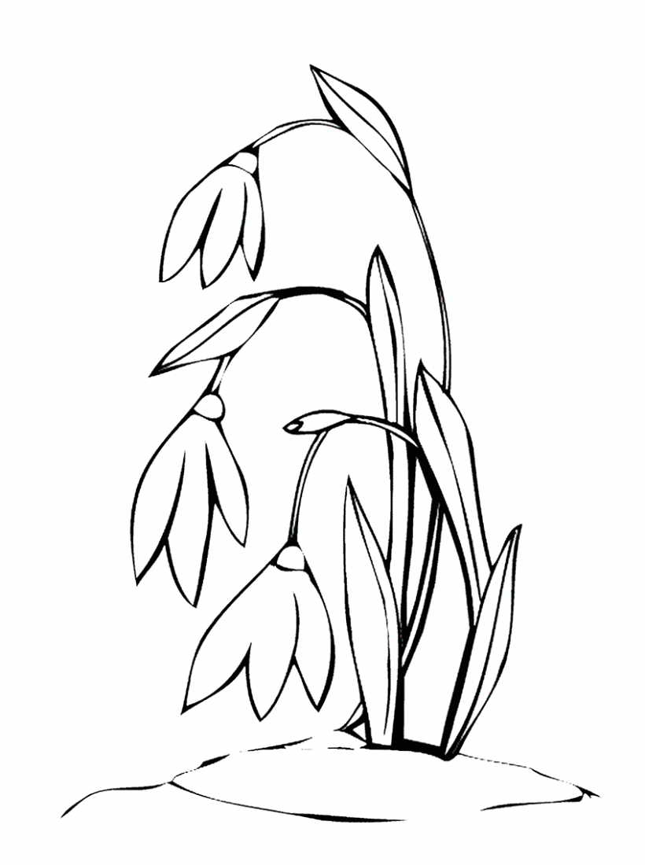[Світанок; Книга для читання у дошкільних навчальних закладах

[/ https://books.google.com.ua]]( / https://books.google.com.ua])

**ВЕСНЯНИЙ ДОЩ**

Дощик теплий, дощик синій

Цілий день співав в долині.

І під цей весняний спів

У долині луг зацвів.

В лузі повно квіточок

І маленьких діточок.

*Михайло Стельмах*

**[**М. Стельмах. Збірник віршованих творів **/**

<https://uti-puti.com.ua/view_articles_kids.]>

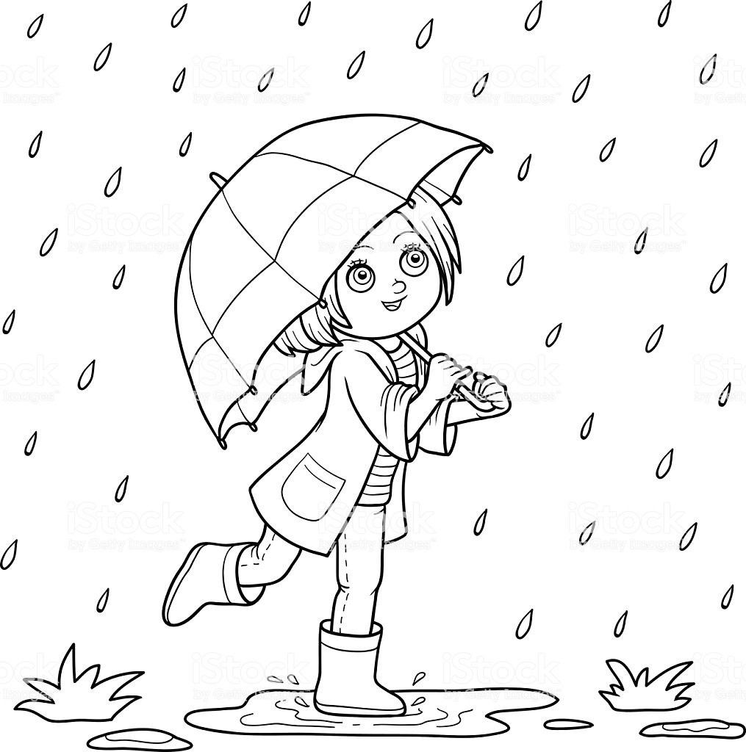

**ДИВУВАЛАСЬ ЗИМА**

Дивувалась зима,  
чом це тануть сніги,  
чом льоди присли всі  
на широкій ріці?

Дивувалась зима,  
як посміли над сніг  
проклюнутись квітки  
запахущі, дрібні?

І найдужче над тим  
дивувалась зима,  
що на цвіт той дрібний  
в неї сили нема

*Іван Франко*

[І. Франко. «Дивувалась зима» */*

<https://www.i-franko.name/uk]>

[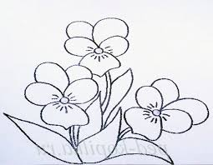](https://www.i-franko.name/uk])

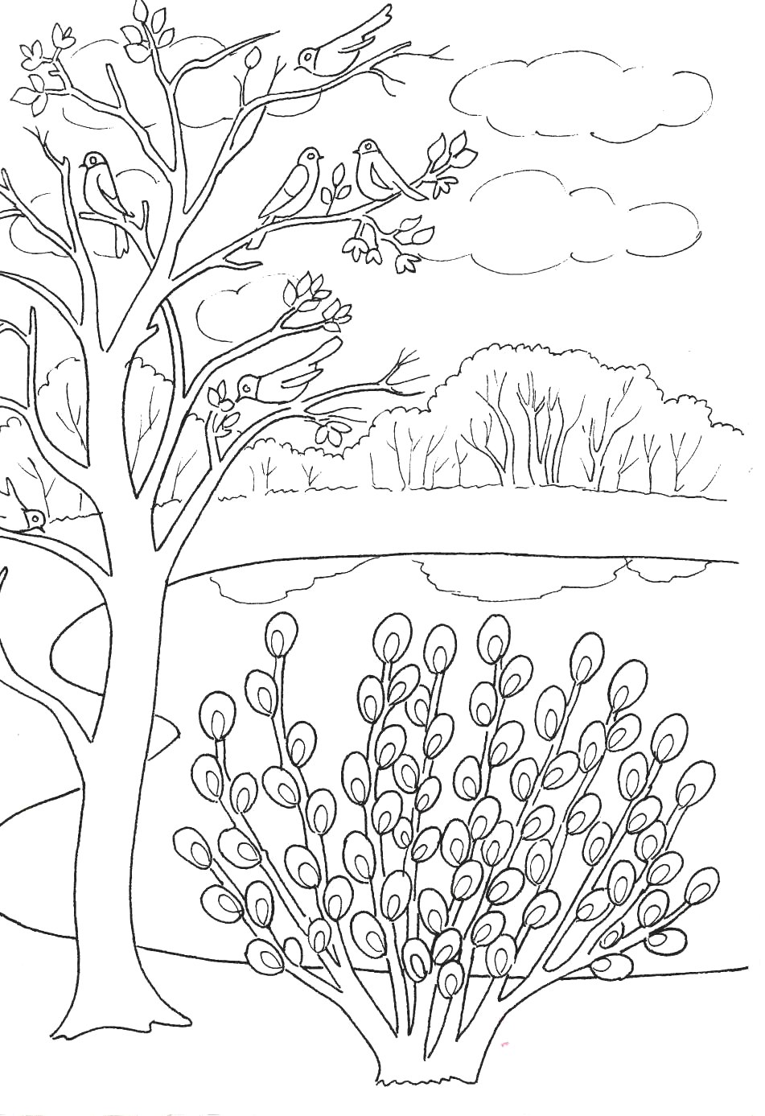

**СИПНУЛА ЗИМА НАОСТАНКУ**

Сипнула зима наостанку   
Сніжинки свої крижані...  
Раніше приходять світанки,   
Зробилися довшими дні.  
А сонечко дужче пригріло,—   
Сніжинки розтанули вмить.   
...Надворі уже потепліло.  
І зимонька стала тужить:   
Прийшла їй пора нас лишати —   
Іде вона в інші краї...  
Тож будемо весну стрічати,—   
Чекати у гості її!

*Марія Познанська*

[Познанська М. Сипнула зима наостанку / Щомісячний журнал для дітей "Малятко", №4 (399), 1994 р., с. 3]

**МУХА-ЗЛЮХА**

Прийшла весна й проснулась Муха,

Вже надоїло спати їй...

Ця Муха-злюха, Злюха-муха

Така маленька, а яка хитрюха!

Уже вмістилась на віконечку

Чекає ранку, сонце виглядає

Та Муха-злюха, Злюха-муха

Будити мамусі донечку збирається!

Ти не сідай на носик,

Ти й лоскотать не смій!

Нехай поспить дівча маленьке,

Ти не лети сюди! Постій!

А Муха-злюха, Злюха-муха,

Очима кліпнула і в перед собі втікай,

І до мамусі з хитрим сміхом:

«А ну , а ну мене спіймай.»

*Галина Рішко (студентка ДО-34)*

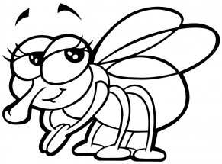

**ВЕСНА**

Біжать, біжать хмариночки

По небу в далечінь

І кидають від сонечка

Свою легеньку тінь.

А сонечко всміхається

Цілує гай і сад,

І в листя одягається

Зелений виноград.

Цвітуть грушки, і вишеньки,

І яблунька рясна, –

Прийшла з теплом і сонечком

Сподівана весна.

*Олена Журлива*

[Журлива О. "У нашої Наталі". Збірка віршиків для малят.

Художник О. Крилова. Київ: «Веселка», 1969, с.9]



**КОТИКИ**

На вербі з’явився котик –

Сірі очі, жовтий ротик.

Під вербою мурчик грівся

І на котика дивився:

Ти ж такий, як я, м’якенький,

І пухнастий, і гладенький…

То чому ж не любиш сала

І не кажеш мені: «Ма-ло!»?

*Любов Новикова*

[Вірші про весну для малят / [doshkolenok.kiev.ua]](https://www.google.com/url?sa=t&rct=j&q=&esrc=s&source=web&cd=2&ved=2ahUKEwjLyfCO5eHiAhVwsYsKHVXwC2EQFjABegQIABAB&url=http%3A%2F%2Fdoshkolenok.kiev.ua%2Fvesnjanky%2F347-virshi-pro-vesnu-dlya-malyat.html&usg=AOvVaw2CZSq0T-JBQPuJ43qcFasg)

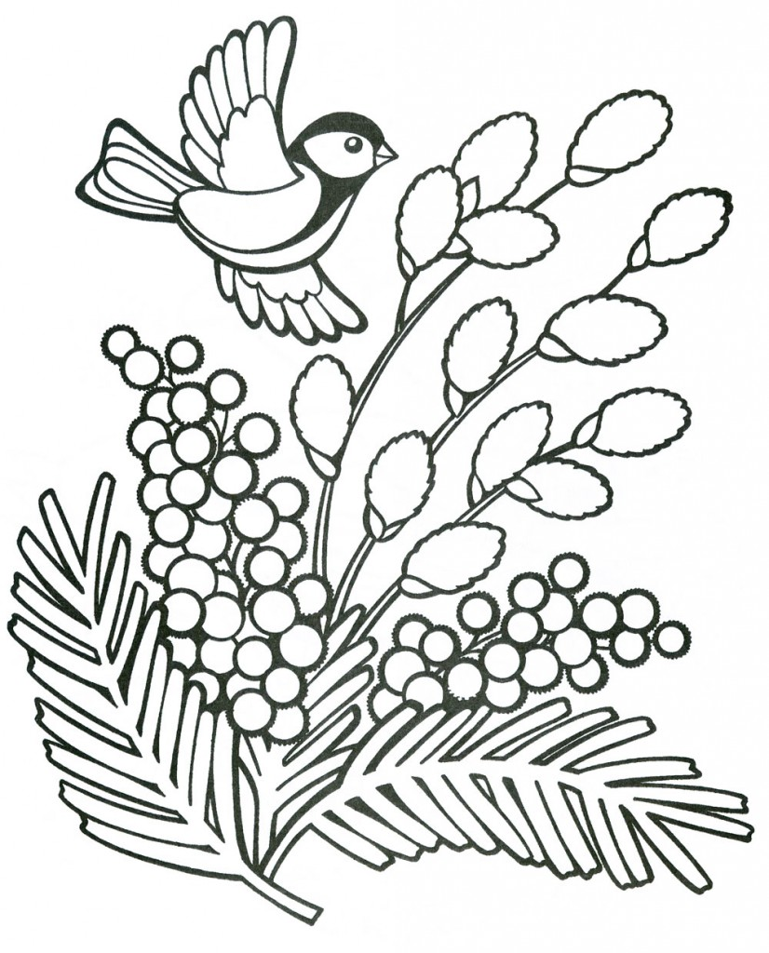

**КОНВАЛІЇ**

Із зеленої сорочки,

що зіткав весною гай,

білі дивляться дзвіночки.

Як зовуть їх – угадай.

Це конвалії у гаї

на галявині цвітуть.

І ніде, ніде немає

кращих квіточок, мабуть.

В них так пахощів багато,

цвіту свіжого, роси.

Хай ростуть, не буду рвати, –

шкода їхньої краси!

*Марія Познанська*

[Познанська М. А. У нашому садочку: Вірші /

Іл. І.Тихого.  Київ: Дитвидав УРСР, 1958.  32 с. С.13]

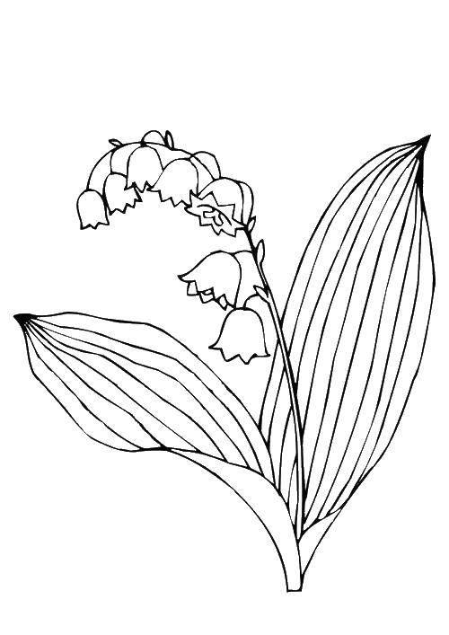

**ДІТИ І ЛАСТІВКА**

Ластівочка чорно-біла

під стріхою гніздо вила,

над подвір'ям кружеляла

і на діток поглядала.

І питалася сердечно:

– Чи гніздитись тут безпечно?

– Люба, мила ластівочко,

ти не бійся за гніздечко.

*Марійка Підгірянка*

[Література.Марійка Підгірянка /

[www.ukrcenter.com]](http://www.ukrcenter.com])

Ми і киці накажемо,

і песика прив'яжемо,

А відженем лихого хлопчика

і недоброго горобчика.

Ліпи гніздо скоро, духом,

вистилай м'якеньким пухом,

бо надійна наша стріха

захистить тебе від лиха.

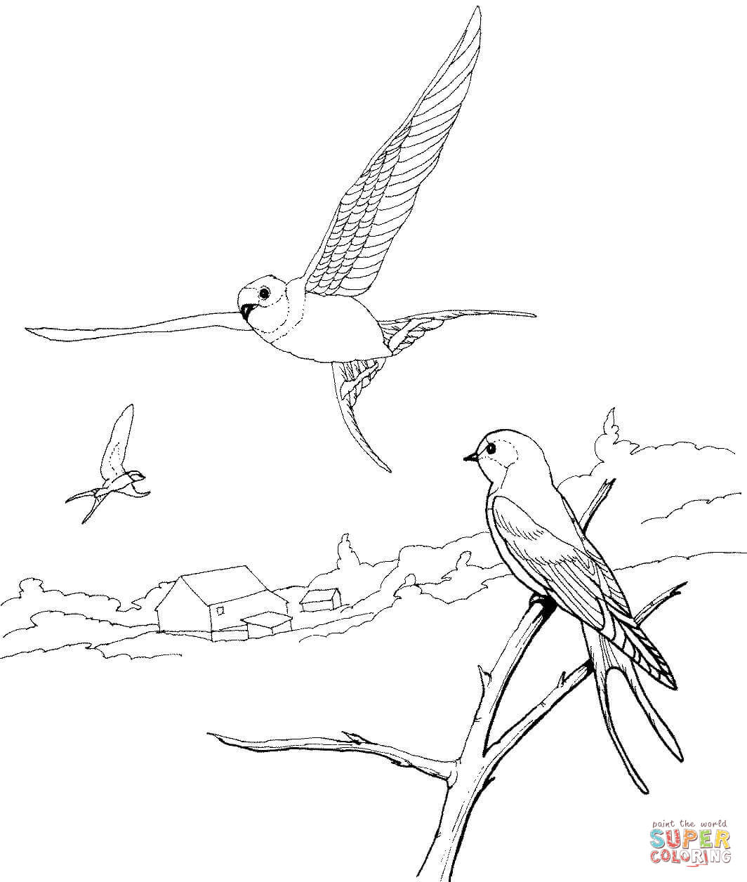

**ПТАШКА**

"Про що, пташко, нам співаєш  
Пісню голосну?" –  
"Я співаю всьому світу  
Пісню про весну.

Про її квітки пахучі,  
Про сади, гаї...  
Раджу я і вам співати,  
Дітоньки мої".

*Олександр Олесь*

[Пташка. Олександр Олесь /

<https://www.ukrlib.com.ua/books/]>

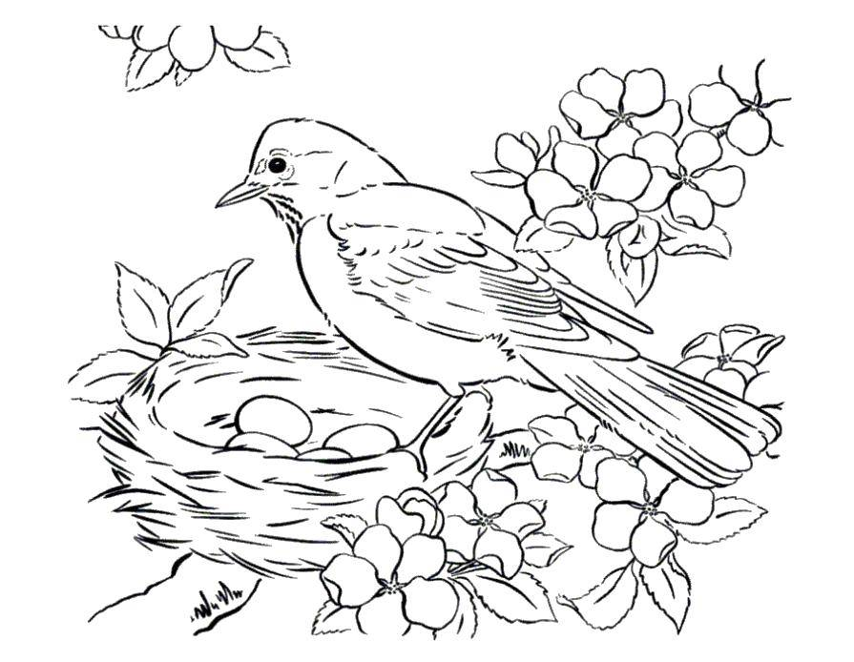

**ВЕСНА**

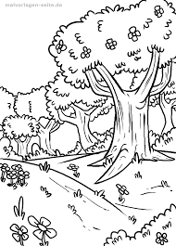Брунечка розквітла

У чарівних снах

Під зелене світло

Теж прийшла весна

Вже старі ялиці

Люляють бруньчат.

Вже прийшли ягниці

У Карпатський сад.

Свіжість та пахучість

Рознесли орли.

На високих кручах,

Шишки проросли.

Піхти та смереки

Хилять до землі,

І співа далеко

Літо на крилі.

*Віра Багірова*

[Хата-читальня Прикарпаття */*

[https://sites.google.com/site/xatachytalnya1]]( https://sites.google.com/site/xatachytalnya1])

**ВЕСНЯНІ КВІТИ**

Весна-чарівниця,

Неначе цариця,

Наказ свій послала,

Щоб краса вставала.

І проліски, й травка,

Зелена муравка,

І кульбаба рясна,

Й фіалочка ясна,

Всі квіти весняні,

Веселі, кохані,

З-під листя виходять,

Голівки підводять

Од сну зимового

До сонця ясного!

Ті квіти дрібненькі,

Мов дітки маленькі,

Розбіглись у гаю:

Я їх позбираю

В пучечок докупки –

Для мами-голубки!

*Олена Пчілка*

[

<Пчілка О. Вірші / https://bibliotekakirov.ucoz.ua]>

**ПОМІЧНИКИ**

Яка ж гарна йде весна –

Вкрилась рястом далина.

Все під сонцем оживає,

На світ ясний виглядає.

Захотілося хлопчині

Помогти рости травині.

Так завзято помагав,

Всі росточки обірвав.

*Олесь Лупій*

[Веснянки: дитячі віршики про весну (частина третя) */*

<https://mama-tato.com.ua]>

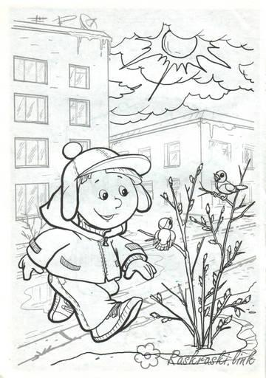

**ВЕСНЯНИЙ РАНОК**

Ніч до краю добігає,

І місяця сяйво блідне,

Дрібна зірка допрядає

Своє прядиво послідне

і вже гасне.

Над Бескидом, над верхами

Бліде небо рожевіє,

Біла хмарка берегами

Рубці рубить, золотіє,

В сяйво ясне.

Сонце день розповиває,

Загоряєсь кожна гілка,

Ліс прокинувся, співає,

А вівчарика сопілка

Десь щебече.

Ранній вітер збив крильцями,

Почав срібні роси трясти,

Веселкові дуги класти,

Шум метати над кущами

У ліщину.

Розігрався ярий ранок,

Розсміявся, розспівався,

Метеликів скликає в танок,

Квіточками заквітчався,

Йде в гостину.

*Марійка Підгірянка*

[Зі збірки «Дивна хатка»]

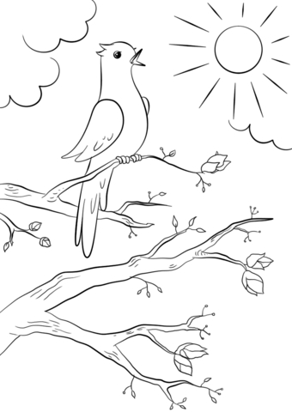

**ТЕПЛІНЬ! ВЕСНА ІДЕ!**

Сказала так бабуся.  
Весна іде? Та Де?  
Коли в вікно дивлюся –  
  
Аж справді йде весна.  
Ось стала біля ставу,  
Всміхнулася ясна  
І кинула купаву.  
  
Купава розцвіла,  
На хвилях загойдалась.  
Весна ж у ліс пішла,  
Ішла і усміхалась.  
  
Дерева ожили!  
Весна їх всіх вітала  
І листом із поли  
Їх рясно обсипала.  
  
Берізці молодій  
Сережки почепила,  
Билиночці блідій –  
Дзвіночок, щоб дзвонила.

Дарунки роздала,

З усіми попрощалась,

І в поле, в степ пішла,  
Ішла і усміхалась.

Прийшла. Важкий мішок  
З плечей своїх зложила  
І тисячі пташок  
В широкий степ пустила.

І степ загомонів,  
Почулись співи, крики.  
Взялися до смичків  
І коники-музики.  
  
Там перепел: "Ха-вав!"  
Там "бу-бу!" над водою.  
Цупке щось дерти став  
Деркач між осокою.

В повітрі, мов квітки,  
Метелики літали.  
Гули джмелі, бджілки  
І меду скрізь шукали.

Та світу вже весна  
Не бачила й не чула,  
Давно уже вона  
Натомлена заснула.

*Олександр Олесь*

[Все навколо зеленіє. О. Олесь / https://www.ukrlib.com.ua]

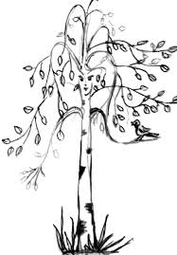

**ВЕРБОВІ СЕРЕЖКИ**

Біля яру, біля стежки

одягла верба сережки.

Головою хилитала,

потихесеньку питала:

– Де ота біленька хатка,

що гарнесенькі дівчатка?

Хай би вибігли до стежки,

подарую їм сережки.

*Ліна Костенко*

[Ліна Костенко. Вербові сережки */*

[www.ukrcenter.com ]](http://                        www.ukrcenter.com ])

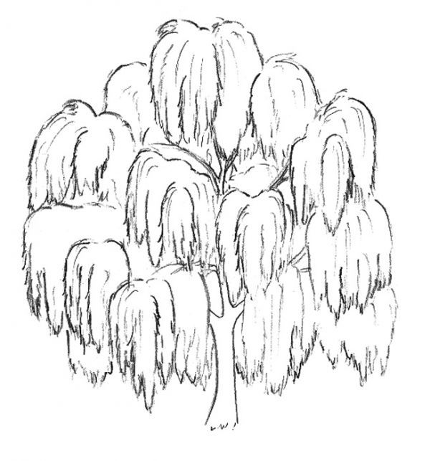

**ВСЕ НАВКОЛО ЗЕЛЕНІЄ…**

Все навколо зеленіє,

Річка ллється і шумить.

Тихо, тихо вітер віє

І з травою гомонить.

Як тут всидіти у хаті,

Коли все живе, цвіте,

Скрізь дзвенять пташки крилаті,

Сяє сонце золоте…

«Швидше, мамо, черевички!

Глянь, як весело в саду!

Ти не бійся – до кринички

Я і сам не підійду»

*Олександр Олесь*

<[Все навколо зеленіє. О.Олесь / https://www.ukrlib.com.ua]>

[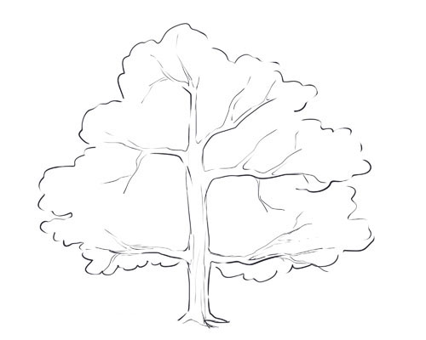]([Все навколо зеленіє. О.Олесь / https://www.ukrlib.com.ua])

**ВЕСНО, ВЕСНО!**

Перші квіти розцвітають на землі.

Сині проліски привітно

Зводять вінчики малі.

І хоч, може буде влітку

Більше квітів запашних,

Та для нас найперша квітка

Наймиліша від усіх.

Завжди ми її помітим,

З лісу в дім принесемо.

І тому цей місяць Квітнем

По заслузі ми звемо.

*Наталя Забіла*

[Квітень. Наталя Забіла */* [kidlib.in.ua/entries]](https://www.google.com/url?sa=t&rct=j&q=&esrc=s&source=web&cd=5&ved=2ahUKEwj82J3SyePiAhVypYsKHbhHBzwQFjAEegQIBBAB&url=http%3A%2F%2Fkidlib.in.ua%2Fentries%2F6-%25D0%259A%25D0%25B2%25D1%2596%25D1%2582%25D0%25B5%25D0%25BD%25D1%258C&usg=AOvVaw2mAdOoumkO5U1gfFO09EzU)

[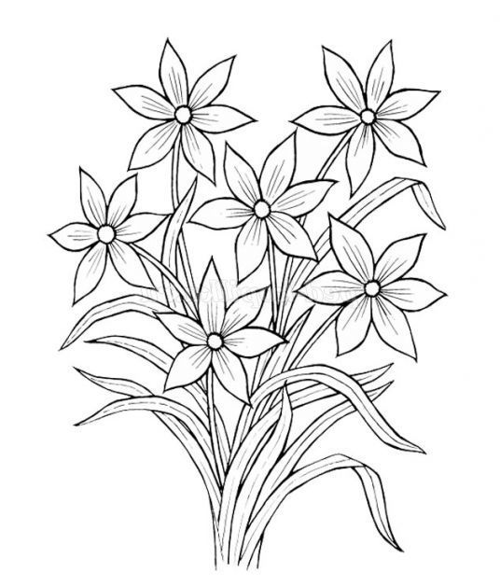](https://www.google.com/url?sa=t&rct=j&q=&esrc=s&source=web&cd=5&ved=2ahUKEwj82J3SyePiAhVypYsKHbhHBzwQFjAEegQIBBAB&url=http%3A%2F%2Fkidlib.in.ua%2Fentries%2F6-%25D0%259A%25D0%25B2%25D1%2596%25D1%2582%25D0%25B5%25D0%25BD%25D1%258C&usg=AOvVaw2mAdOoumkO5U1gfFO09EzU)

**ВЕСНА, ВЕСНА!**

Радійте, дітки!

Ховайте швидше саночки!

Немов пташки, летіть із клітки,–

З кімнати, з хати у садки.

А там, в садочках,– сонце, співи.

В траві фіалки зацвіли...

Джмелі і бджілки загули,

І скрізь метелики щасливі.

*Олександр Олесь*

[О.Олесь. Збірка «Все навколо зеленіє» /

<https://mala.storinka.org]>

*[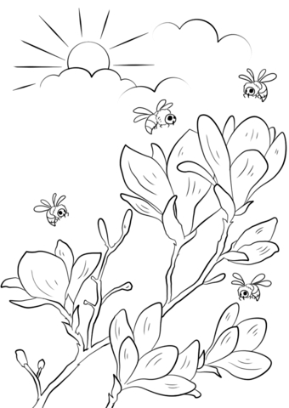](https://mala.storinka.org])*

**ВЕСНЯНКА**

Ішла весна-красна

у синій хустинці.

Несла весна-красна

у скриньці гостинці.

Ягнятам – травицю,

гусятам – водицю,

каченятам – ряску,

а малятам – казку.

*Тамара Коломієць*

[«Ой, весна-красна, що ти нам принесла» Всеосвіта /

<https://vseosvita.ua ]>

[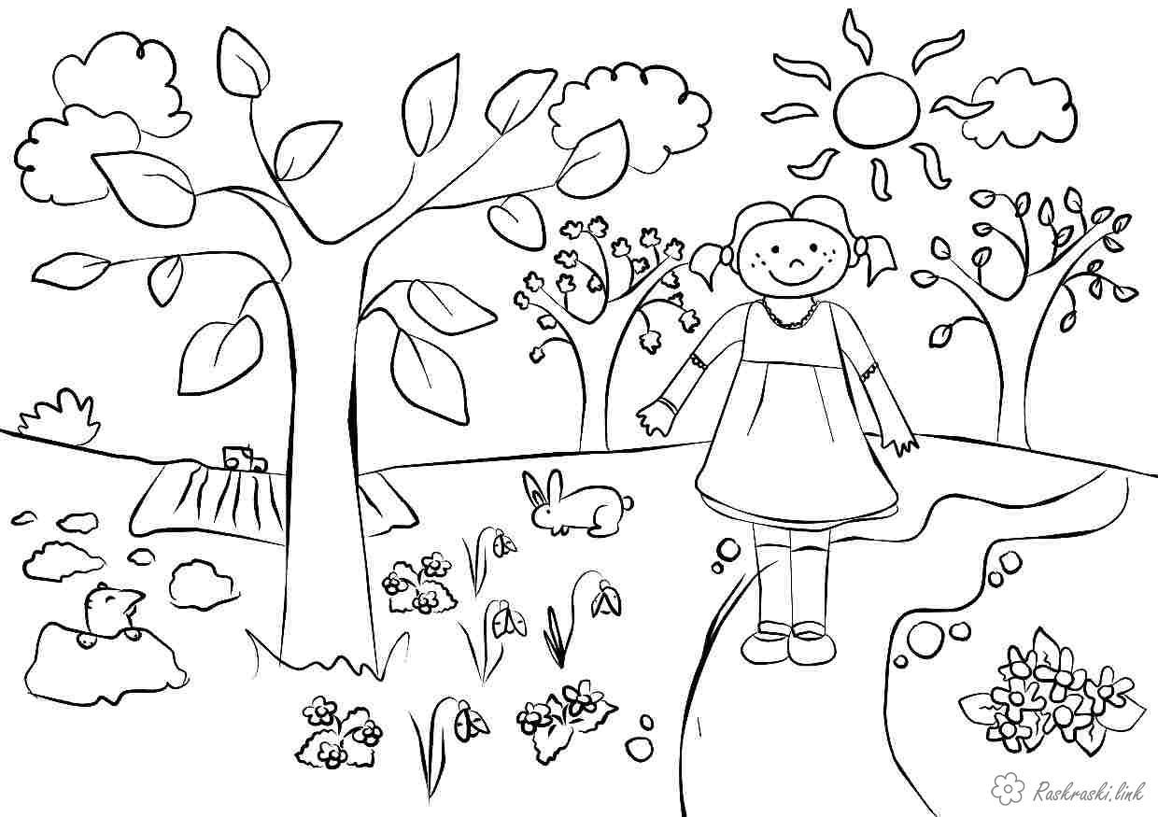](https://vseosvita.ua ])

**ВЕСНЯНІ ПІСНІ**

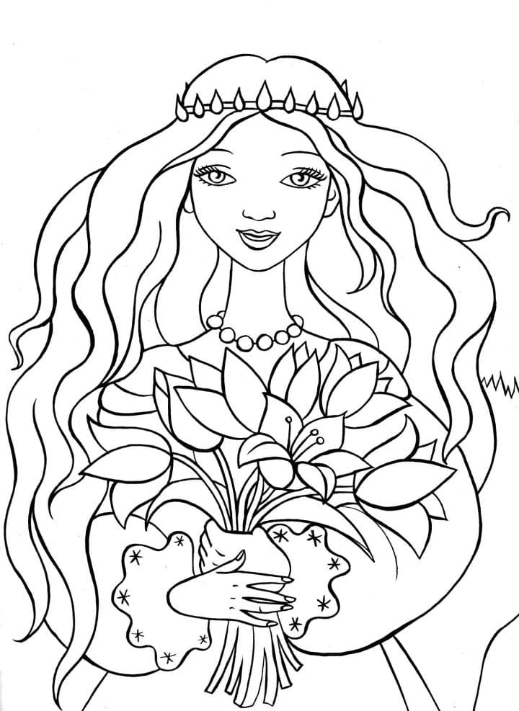Веселиться земля,  
Зеленіють поля,  
Розвилися гаї і діброви;   
Соловейко в садку   
Тьохка пісню дзвінку;  
Од квіток дух несеться чудовий.  
А повітря легке   
І проміння палке   
В серці мрії роєм підіймають;  
І мов сила нова   
У грудях прибува,  
І в душі якісь співи лунають.  
Все збудилось од сну,   
Зустрічає весну...  
І розкішна природа Вкраїни   
У величній красі   
Вабить погляди всі,  
Наче личко вродливе дівчини.

*Володимир Самійленко*

[Самійленко В. Поетичні твори. Київ, "Наукова думка", 1990, с. 52]

**ВІТЕР ПЕНЗЛИКА УЗЯВ**

Вітер пензлика узяв,  
Вітер сонце малював!  
Раз – промінчик,  
Два – промінчик…

Сів вітрисько на ослінчик  
Із чола він витер піт;  
– Я живу чимало літ,  
Та від спеки на малюнку  
Я не маю порятунку!

Намалюю білолиці  
Ще й хмариноньки-сестриці,  
Намалюю дощик  
З кошиком і горщиком.

Сонце каже: – Навесні  
Не зашкодить дощ мені,  
Тож нехай, із краю в край  
Буде гарний урожай!

*Марія Пономаренко*

[Весняний передзвін: оповідання, вірші, загадки, казки / упор. О. Чередниченко. Художники К. Самойлов, Л. Белякова. Харків; «Белкар-книга»,2007, 48 с., с.23]

**СИМФОНІЯ ВЕСНИ**

Ва! – із-під снігу трава  
ожива – ва-овва!;  
і весни вісник,  
біло-теплий підсніжник;  
і фіалочки-синьоквітки –  
безпечні, як малі дітки;

Ве!  – сонечко зве-зове;  
все живе  
силами наливається,  
сонечку озивається;

В'є! – птаство снує,  
гніздечка в’є;  
наші хлопчики,  
як горобчики;  
наші дівчатка,  
як ластів’ятка;

Ви! – ви, ви і ви  
очухались від зими?;  
весну-ясну зви-зови  
з березнем, квітнем та травнем – з теплом життєдайним славним;

Ві! – посмітюх у траві  
з чубом на голові: «ві, ві, ві!»;  
а свиня у хліві: «кві-куві!»;  
посмітюх у траві  
з чубом на голові: «ві, ві, ві!»;  
це йому так співається  
чи він насміхається?;

В’ї!  – а це вже солов’ї –  
улюбленці мої:  
«в’ї, в’ї, в’ї!”;  
ось, та ось!,   
озвалися;  
«фіть-тьох-тьох!» -  
і, а де?,   
заховалися;  
цю мелодію,  
що не на виду,  
у весняну симфонію  
я  введу;

Во! – води  налило:  
струмок – не струмок – річка;  
не боїться, іде Марічка –  
ступає у воду, і все! –  
підсніжники мамі несе;

Ву!  – в Україні живу;  
там це все наяву –  
подивися, гляди;  
Україну люби!;

В’ю! – шпак допомага солов’ю;

пісню співа несвою;  
голосу свого немається,  
але весна – співається!

В’я! – це вже – читайте! – і  я;  
як  вам  симфонія  моя,  
в’я?!

*Володимир Нагорняк*

[Нагорняк В. Український рік (народознавство для дітей)/ mala.storinka.org <https://www.google.com/ur>]

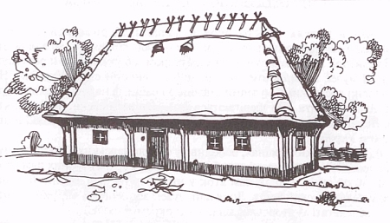

**ПУРХНУЛА ЛАСТІВКА**

Пурхнула ластівка вгору он там,  
Ген над бузком синюватим,  
Хочеться в весну цю пурхнути й нам,   
Пташкою вільно кружляти.

Ми б полетіли на землю свою,  
В рідні краї тополині.  
Там, де рясніють фіалки в гаю,   
Жаром палає калина.

Ми б уклонилися білим хаткам,   
Гралися б в сонячнім цвіті.  
Хочеться, хочеться пурхнути й нам,   
Пташкою вільно летіти.

*Петро Кізько*

[Вірші про весну. Дитяча сторінка /

<https://mala.storinka.org/вірші-про-весну.html]>

[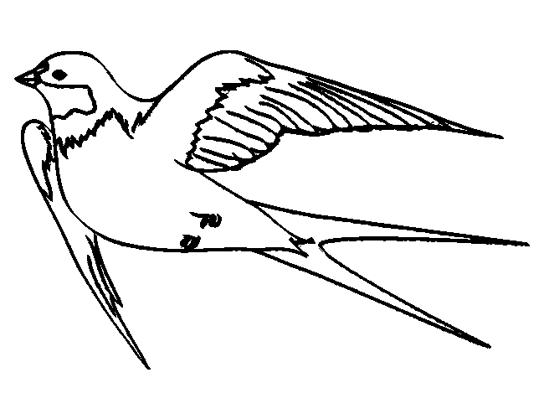](https://mala.storinka.org/вірші-про-весну.html])

**ВЕСНА**

Квітневий, теплий, свіжий ранок,   
Вже вийшло сонце з-за гори   
І шле проміння життєдайне –   
Всесвіту щедрії дари.

І бризки сонця золотого   
Зі сну збудили все живе,  
А ось в безмежному просторі   
Хмаринка лебедем пливе.

Весна співає, животворить   
І щастям серце наповня,   
Весна нам стеле шовком трави   
І сипле квітом навмання.

*Лідія Козар*

[За матеріалами: "Писанка. Нашим дітям на чужині великодній подарунок." Кооперативне видавництво «Заграва».

Гайденав, 1946 р./

<https://mala.storinka.org/]>

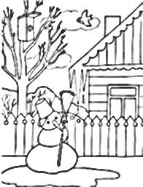

**МИ ЛЮБИМО ВЕСНУ**

Ми любимо весну,  
зелену, чудесну,  
грімницю у тучі,  
і дощик співучий,  
і луки широкі,  
і ріки глибокі,  
і поле веселе,  
і рідні оселі,  
і цвіт у маю –   
всю землю свою.

*Михайло Стельмах*

**[**М. Стельмах. Збірник віршованих творів **/** https://uti-puti.com.ua/view_articles_kids.]



**НАДІЙШЛА ВЕСНА**

Надійшла весна прекрасна,

многоцвітна, тепла, ясна,

наче дівчина в вінку.

Зацвіли луги, діброви,

повно гомону, розмови

і пісень в чагарнику.

*Іван Франко*

[Дивувалася зима. Вірші українських класиків про природу. Київ: «Веселка», 1971, с. 8, 12]

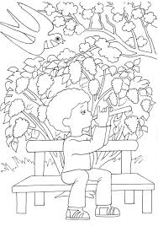

**ЖУК**

Жук літає: «Жу-жу-жу!»

Всіх сьогодні розбуджу.

Прокидайтеся від сну –

Зустрічать ідем весну!»

А травиця шепче: «Шу-у!

Я рости спішу, спішу…»

Віти листям шелестять:

– Сонце раді ми вітать!

Все прокинулось давно,

Тільки дощику ждемо,

Хай умиє нам листки

І розчеше пелюстки!

*Маркіян  Демидов*

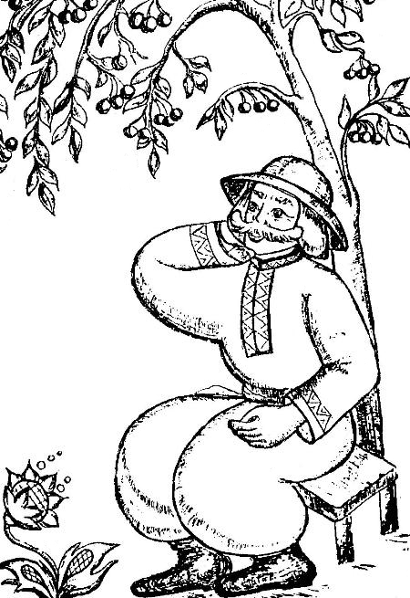[Дитячі вірші про весну / <https://maximum.fm/novini_t2>]

**ЧЕКАННЯ**

Навесні, коли бузок

Хоче зацвітати,

Виглядає ластівок

Наша біла хата.

Ми подвір’я підмели,

Висіяли квіти,

А весні допомогли

Яблуні біліти.

І розчистили струмок,

Що тече з діброви…

До прильоту ластівок

Все у нас готово.

*Анатолій Качан*

[А. Качан. Дитячі вірші / [deti.e-papa.com.ua]](https://www.google.com/url?sa=t&rct=j&q=&esrc=s&source=web&cd=1&ved=2ahUKEwiM2ZC9-uXiAhUuxosKHQD-A7oQFjAAegQIARAB&url=http%3A%2F%2Fdeti.e-papa.com.ua%2Fvirshi-dlya-ditei%2F6935.html&usg=AOvVaw0-Aiyt0W_XDao_MwJFsprF)

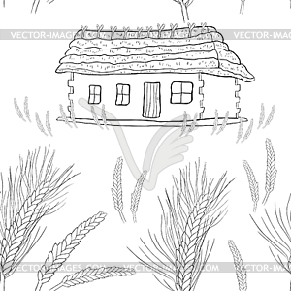

**ІДЕ КІТ ЧЕРЕЗ ЛІД**

Іде кіт через лід

Чорнолапо на обід,

Коли чує він: зима

Його тихо підзива:

* Ти чого йдеш через лід

І лишаєш чорний слід?

* Бо я чорний, – каже кіт, –

Я лишаю чорний слід.

Коли ж біла ти сама,

То білій тут дотемна!

І пішов кіт через лід

Чорнолапо на обід.

Стала зимонька сумна:

За котом ішла весна.

*Микола Вінграновський*

[М. Вінграновський. Іде кіт через лід / Улюблені вірші:

«А-БА-БА-ГА-ЛА-МА-ГА», 2018, с.23]

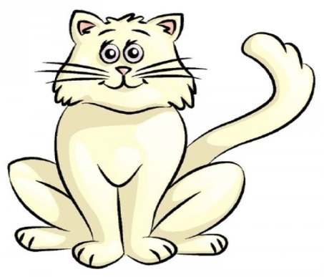

**ПРИЙШЛА ВЕСНА**

Прокинулось зайчисько,

А снігу вже нема.

За ручаєм спливає

Крижинкою зима.

Пришла весні нарешті, –

Радіє зайченя

І білу кожушинку

У скрині зачиня.

*Олександр Богемський*

[О. Богемський. Прийшла весна /

[www.megaznaika.com.ua ]](http://www.megaznaika.com.ua ])

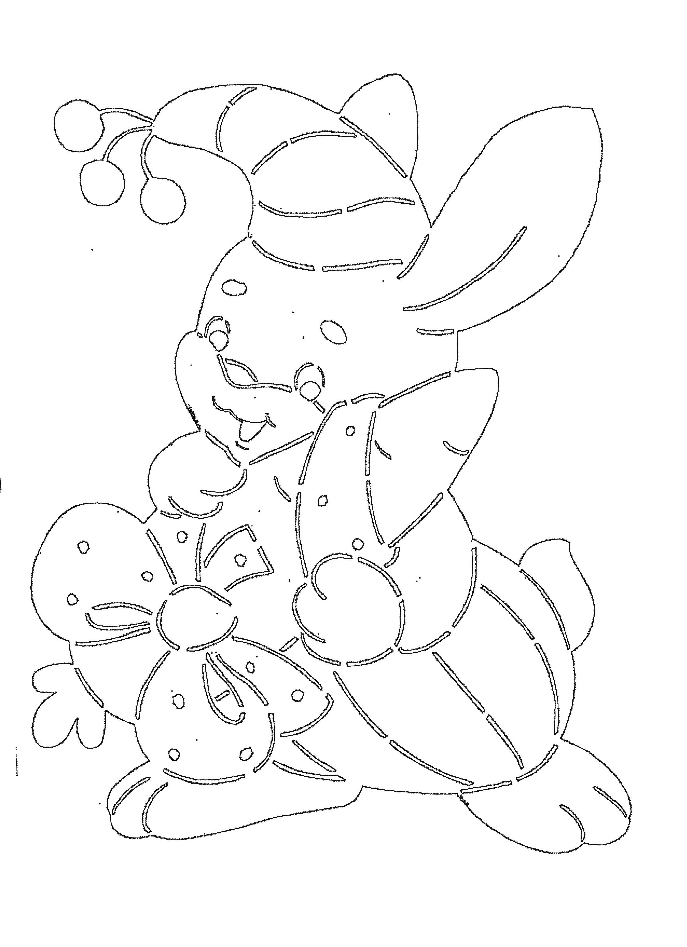

**СОНЦЕ СТУКАЄ В ВІКОНЦЕ**

Сонце стукає в віконце.

Ти не спи, як світить сонце,

Прокидайся – й на зарядку,

Через кладку на лужок,

А з лужечка та в садок.

Там лежать граблі, лопата,

Тож ямки берись копати:

Треба вчасно навесні

Посадити яблуні,

Груші, персики, горіхи

Добрим людям для утіхи

І для цвіту, і для плоду –

На здоров’ячко народу.

*Михайло Стельмах*

****[М. Стельмах. Сонце стукає в віконце **/** <https://maximum.fm/novini_t2>]

**ДЕ ПОДІЛАСЯ ВЕСНА?**

Диво дивне, дивина –

Де поділася весна?

Ми гуртом її шукали

І до сонечка гукали:

«Подивись-но з висоти,

Де нам весноньку знайти?»

Каже сонце: «Ось вона!

Спить у пролісках весна.

По снігах вона блукала,

От у лісі й задрімала.

А тепер я залюбки

До весни зроблю стежки!»

Враз з’явилися струмочки,

Задзвеніли як дзвіночки

По долинах, по ярах

І весні вказали шлях.

*Лариса Цілик*

[Вірші про весну для дітей на українській мові /

[mini-rivne.com/virshi-pro-vesnu/ ]](http://mini-rivne.com/virshi-pro-vesnu/)

[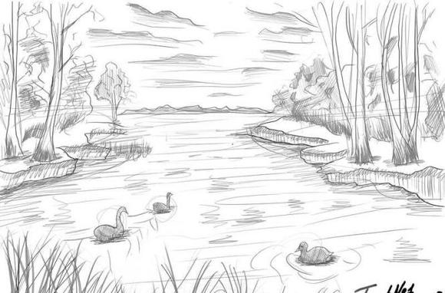](http://mini-rivne.com/virshi-pro-vesnu/)

**ПЕРШІ КРАПЕЛЬКИ ВЕСНИ**

Ще навколо біло-біло,

Та вже сонечко пригріло.

І з-під стріхи: капу-капу! –

Прямо цуцику на лапу.

Цуцик носа підставляє,

Цуцик хвостиком виляє:

Він радіє довгожданим

Першим крапелькам весняним.

*Грицько Бойко*

[Грицько Бойко. Вірші для дітлахів /

<https://mala.storinka.org]>



**ВЕСНА**

Я дивлюся у віконце,  
А мене лоскоче сонце:  
«Мамо, глянь, іде сніжок,  
Де мій теплий кожушок?»

«Так, мій любий, не буває,  
Сніг у травні не літає,  
То вишневий білий цвіт  
Облітає тихо з віт.

Бачиш, сонце землю гріє,  
Все довкола зеленіє.  
Чуєш, пташечки співають  
І веснянку викликають».

Ой, який чудовий ранок!  
Вийду з мамою на ґанок,  
У струмочку біля хати  
Буду човники пускати.

*Олена Роговенко*

[Весна. О. Роговенко/

[www.megaznaika.com.ua]](http://www.megaznaika.com.ua])

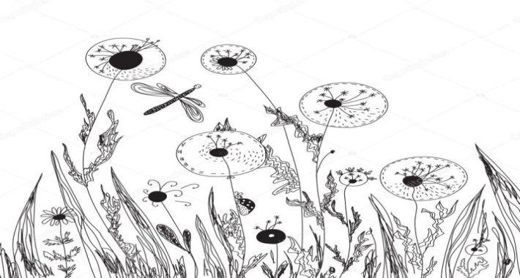

**ВЕСНА – ПОРА ПРЕКРАСНА**

Весна – пора прекрасна,

Квітуча, ніжна, чарівна,

Легка, тепла, славна,

Хоч часом буває і дощова.

Весна – пора для мрії:

Казкова, світла, кольорова,

Надзвичайна, чудова, солов’їна,

Та іноді, незвично загадкова.

Весна – пора для щастя,

Усміхнена, турботлива, веселкова,

Творча, музична, енергійна

І завжди по-материнськи спокійна.

*Галина Рішко (студентка ДО-34)*

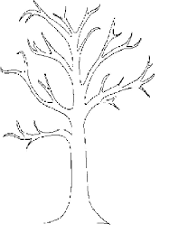

**ВЕСНА**

Чути перший гуркіт грому,  
Лине ластівка додому.  
Ручаї туркочуть сині,  
Абрикос цвіте в долині.

Перша бджілка вилітає,  
Красне сонце прославляє  
Сонце тепле, як яєчко,  
У пташиному гніздечку.

*Григорій Вієру*

[ [Г. Вієру. Весна /doshkolenok.kiev.ua]](https://www.google.com/url?sa=t&rct=j&q=&esrc=s&source=web&cd=1&ved=2ahUKEwimkf_U7_DiAhXbAxAIHeH1A3AQFjAAegQIBBAB&url=http%3A%2F%2Fdoshkolenok.kiev.ua%2Fvesnjanky%2F365-virshi-pro-vesnu.html&usg=AOvVaw2QinoL1T8JuXN2rArOUoGc)

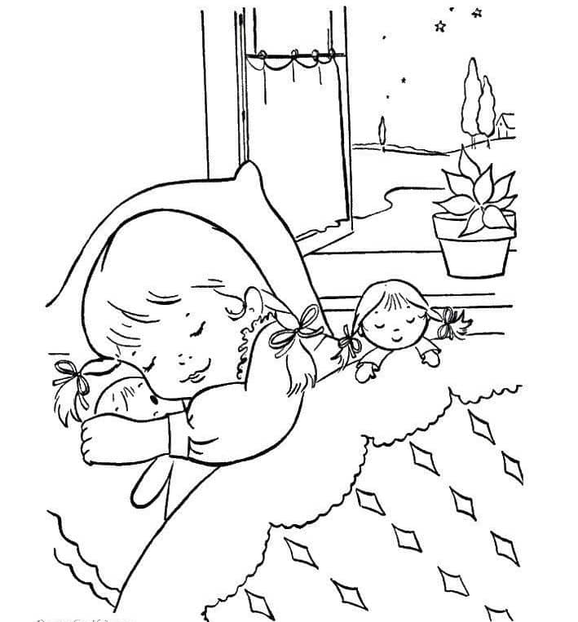

**РОЗТАНУВ СНІГ…**

Розтанув сніг і сохнуть стежки,

Сміється даль рожева:

Уже в рубінові сережки

Вбираються дерева…

Іде весна до нас барвиста

З своїми чудесами:

Ось проліски, торішнє листя.

Блакитними списами

Пронизують і пнуться вгору

І радість в серці множать,

А пахощі, що ллються з бору,

П’янять нас і тривожать.

*Петро Гавриш*

[Зі збірки «Писанка. Нашим дітям на чужині Великодній подарунок» / Гайденав, Німеччина: Заграва, 1946. С.10]

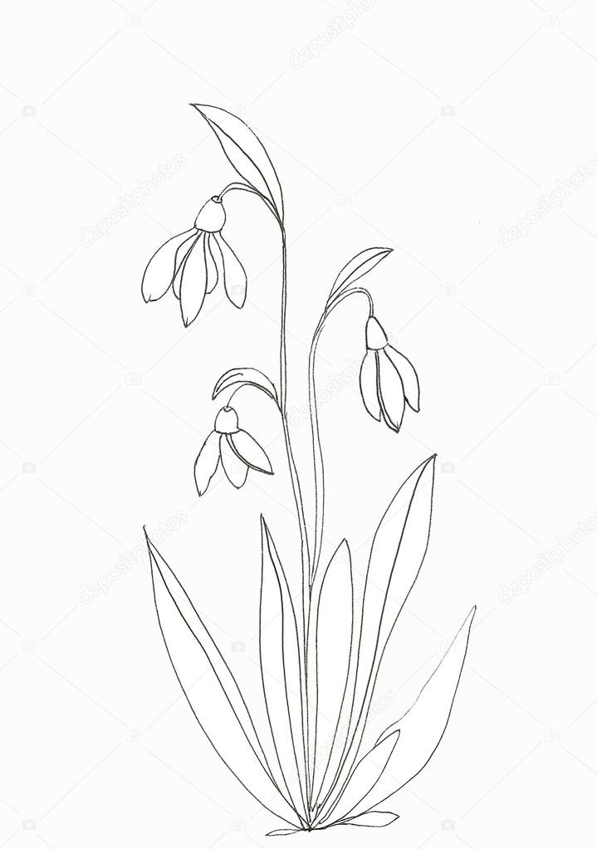

**БЕРЕЗА РОЗВИВАЄТЬСЯ**

Береза розвивається

У тихому гайку.

Зозуля озивається:

* Ку-ку, ку-ку, ку-ку!

А сонце усміхається

В зеленому вінку.

Он зайчик умивається

На теплому пеньку.

*Анатолій Камінчук*

[Камінчук А. Береза розвивається /

<https://ukrtvory.in.ua ]>

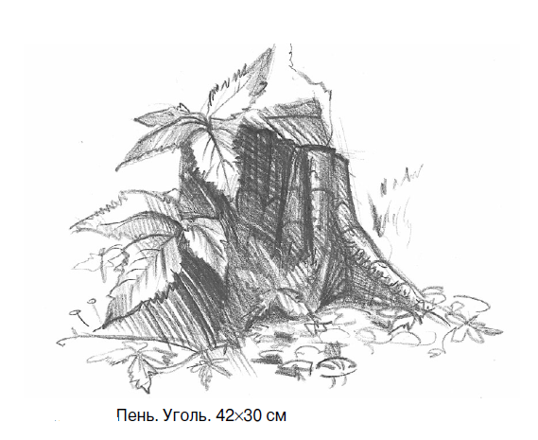

**ЛАСТІВКИ**

Пригріва весняне сонце. В рівчаках біжать струмки. Метушаться за віконцем клопітливі ластівки. Вже останній сніг розтанув. Тепло. Весело. Весна!.. Яся встане вранці-рано та відразу – до вікна:

– Чом це, мамо, пташенята до вікна летять щомить? Це вони до мене в хату, мабуть, хочуть залетіть? Відчини віконце, мамо, хай вони сюди летять! Я дивитимусь, руками я не буду їх займать!

Підлетіли. Відлетіли. Тільки крильця – блим та блим!

– Це вони будують вміло для своїм маляток дім. Все працюють безупинно, не марнують, бачиш, час. Грудочки м'якої глини в дзьобах носять раз у раз.

Скоро буде тут гніздечко, добре зліплене з землі. В нім лежатимуть яєчка у м'якесенькім кублі.

Потім будуть пташенята, ненажери – просто страх! Цілий день їм батько й мати все носитимуть комах.

Підростуть в маляток крила, мати їх навчить літать, – так, як мама Ясю вчила в книжці літери читать.

А тоді настане осінь. Стане зразу холодніш. Вранці ляжуть білі роси на травичку, на спориш...

– Взимку ж, мамо, пташенятам буде холодно в гнізді!Правда, ти до мене в хату всіх їх пустиш отоді?

– В теплий край тоді, далеко полетять усі пташки: журавлі, качки, лелеки і маленькі ластівки.

А як буде знов надворі тепло, весело, весна – прилетять пташки з-за моря знов до нашого вікна!

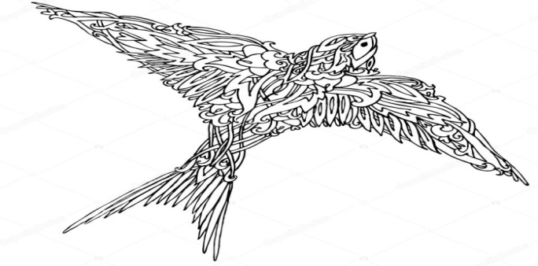*Наталя Забіла (Зі Збірки «Ясоччина книжка») [Ясоччина книжка /* *[chytanka.com.ua/ebooks]](https://www.google.com/url?sa=t&rct=j&q=&esrc=s&source=web&cd=3&ved=2ahUKEwixhY-cpfPiAhUzi8MKHXy2Cj4QFjACegQIABAB&url=http%3A%2F%2Fchytanka.com.ua%2Febooks%2Findex.php%3Faction%3Durl%2Fview%26url_id%3D1518&usg=AOvVaw34hq_BVt7kVV4ylnSvMDnX)*

**РОЗДІЛ ІІ**

**Короткий біографічний довідник про авторів поезій**

**Іван Франко (1870–1916) – *видатний український письменник, поет, публіцист, перекладач, учений, громадський і політичний діяч, доктор філософії****,*дійсний член Наукового товариства імені Шевченка, почесний доктор Харківського університету. Наш земляк, уродженець Дрогобиччини (с. Нагуєвичі).І. Франко – одна з найвідоміших постатей української культури. Його творчий доробок становить скарбницю української літератури і представлений як українською (більшість текстів), так і польською, німецькою, російською, болгарською, чеською мовами, і за приблизними оцінками налічує кілька тисяч творів загальним обсягом понад 100 томів. Автор для дітей писав твори віршовані та прозові. Не одне покоління українців ознайомилося зі збіркою «Коли ще звірі говорили», де в алегоричній формі висміюються непривабливі людські риси характеру (хитрість, улесливість, обман, блюзнірство, конформізм та ін.). Користуються популярністю і оповідання для дітей: «Грицева шкільна наука», «Малий Мирон», в яких описано дитячі проблеми, красу людських доброзичливих взаємин та велике горе нерозуміння дорослими дитячих переживань. Дидактичні казки «Ріпка», «Три Міхи хитрощів», «Лис Микита», «Осел і Лев» перевидаються сучасними виданнями та інсценізуються у дитячих спектаклях.

**Леся Українка (Лариса Косач-Квітка) (1871–1913) – *відома українська письменниця, перекладачка, громадська діячка, фольклористка, поетеса.*** Народилася в м. Новоград-Волинський на Полтавщині. Творчий доробок Лесі Українки представлений оригінальними віршованими поемами, прозою, перекладами з німецької (твори Г. Гейне) і складає дванадцятитомник. Авторка славнозвісної віршованої драми «Лісова пісня», поеми «Давня казка», створила для дітей низку віршів: «На зеленому горбочку», «Літо краснеє минуло», «Мамо, іде вже зима», «Тішся, дитино, поки ще маленька», «Вишеньки», казки «Метелик», «Біда навчить», «Лелія», «Казка про Оха-Чародія», збірку дитячого фольклору «Дитячі гри, пісні й казки». Так, у чарівній казці «Лелія» у світі квітів, де панують певні правила й умовності, живуть реальні діти Павлусь та Мар’яна, з якими відбуваються пригоди, які відомі та зрозумілі малим читачам.

**Григорій Бойко (Грицько Бойко) (1923–1978) – *відомий дитячий письменник, поет,* перекладач, член Спілки письменників України.** Народився в с. Оленівка на Донеччині. Перша поетична збірка «Донеччина» вийшла друком у 1959 р. Для дітей створив низку гумористичних літературних персонажів – вереди, замазури, хвалька, брехуна, ледаря, базікала, невігласа, недотепи, боягуза, підлабузника, задаваки, ябеди, роззяви, симулянта, які стали героями віршованих дитячих поезій. Знаний Грицько Бойко і як поет-пісняр. Він написав понад 400 пісень, переважно для дітей. Відомі українські композитори А. Кос-Анатольський, А. Філіпенко, Ю. Рожавська, А. Мясков поклали чимало його творів на музику. Великою популярністю користувалися його «Ніченька-чарівниченька» (композитор І. Поклад), «Вишневий цвіт» (композитор В. Верменич). Класикою стали створені ним з А. Філіпенком «На місточку» та «Соловейку, щебечи!». Ці пісні записав з дитячим хором І. Козловський.

**Марія Хоросницька (Сваричевська)** **(1925–2006)** – ***письменниця,* *поетеса.*** Народилася в с. Хоросні на Львівщині. Від назви села й узяла собі літературний псевдонім. Пишучи вірші для дітей українською мовою і живучи за різних окупаційних режимів (польський, німецький, радянський), уособлювала собою боротьбу і особисту перемогу над ними через вірність українському слову, Україні і своєму величному Львову. Написала збірки дитячих поезій «Мандрівка по Львову», «Рідне місто пізнаю», в які ввійшли твори для дітей краєзнавчого змісту.

**Лариса Цілик (1971 р. н.) – *учителька початкових класів, поетеса.*** Живе та працює у м. Бориспіль Київської області в Великоолександрівській ЗОШ І – ІІІ ступенів, спеціаліст першої категорії (атестується на встановлення вищої категорії та присвоєння педагогічного звання «вчитель-методист»). Як талановитий педагог належить до творчого об’єднання вчителів при бібліотеці Бориспільського навчально-виховного комплексу імені Костянтина Могилка. Автор збірки віршів і методичного посібника «Читалочка», який адресований учням початкових класів, педагогам і батькам. У ньому представлено цікаву інформацію та захопливі розповіді про навколишній світ, описано взаємини між дітьми, розуміння та походження звичаїв і традицій нашого народу. Різножанровість та тематична добірка творів: оповідань, легенд, казок, віршів, усмішок дають дітям емоційно пізнавати красу рідної мови, усвідомлювати зміст моральних цінностей та будувати взаємини з оточенням, задовольняють допитливість. Хоча посібник адресований першокласникам, він має виховну та пізнавальну цінність у роботі вихователів, які працюють зі старшими дошкільниками.

**Олена Роговенко (1959 р. н.) – *українська поетеса.*** Народилася в Іркутському краї (Росія). Живе і працює в Україні в м. Вишгород Київської області. Працює вихователькою дитячого садка «Ластівка». У скарбниці творчого педагога є кілька збірок віршів для дітей: «Літо», «Світла вербиця», «Літо», «Весняні квіти», «Весна», «Вірші про маму». Вірші написані легкою римою, за змістом зрозумілі малюкам і відповідають чутливому емоційному світові дошкільників. Як виховні стимули у віршах є ствердні наміри, які звучать з уст дітей: «допомагати матусі», «навчитися корисних справ», «не сумувати, а працювати».

**Микола Вінграновський (1936–2004)** – ***український письменник-шістдесятник, поет, сценарист, актор, режисер.*** Народився у м. Первомайськ Миколаївської обл. Мальовниці краєвиди степу залишили емоційний відбиток на творчості майбутнього письменника. Навчався режисерства у О. Довженка. Зіграв головну роль рядового солдата Івана Орлюка у художньому фільмі О. Довженка «Повість полум’яних літ». Літературний доробок був презентований у журналах «Жовтень», «Прапор», «Дніпро» та ін. Збірки поезій: «Атомні прелюди» (1962), «Сто поезій» (1967), «Поезії» (1971), «На срібнім березі» (1978). Дитячі вірші: «Андрійко-говорійко», «Мак», «Літній ранок», «Літній вечір» та інші. 1984 р. М. Вінграновському присвоєно Державну премію України імені Тараса Шевченка. Його перу належать повісті «Сіроманець», «Первінка», «У глибині дощів», «Літо на Десні»; роман «Северин Наливайко» та ін. Як кіномитець створив десять фільмів художніх і документальних. Повне зібрання творів автора у чотирьох томах було видрукуване у 2004 р.

**Ігор Калинець (1939 р. н.)** – ***український дитячий письменник, поет***. Народився в м. Ходорів на Львівщині. За сміливість виявлення національної позиції в радянський період на 10 років був репресований та перебував на Уралі та в Забайкаллі у засланні. Саме в ув’язненні почав писати для дітей («Книжечка для Дзвінки», «Дівчинка і квіти», «Пан Ніхто»). Книжечки для дітей присвячені внучці Ганнусі, написані вже у 90-х у Львові: «Таке собі», «Дурні казки», «Майже казки» та ін. Письменник був заборонений радянською цензурою і його твори не друкувалися в Україні до часу проголошення незалежності. Проте закордоном його збірки були знаними і користувалися популярністю серед української громади. Так, твори збірки «Відчинення вертепу» були проілюстровані відомим художником Б. Сорокою та видрукувані в Лондоні під назвою «Поезії з України» у 1969 р. Визнання таланту І. Калинця як митця українського слова було підтверджено виданням збірок «Пробуджена муза» (Варшава, 1991), «Невольнича муза» (Торонто, 1991), «Тринадцять аналогій» (Україна, 1991). Нагороди: Орден Свободи (2009) за громадянську мужність у відстоюванні ідеалів свободи та справедливості, плідну літературну діяльність; Орден князя Ярослава Мудрого V ст. (2008) за значний особистий внесок у розвиток національної культури, вагомі творчі здобутки і високий професіоналізм та з нагоди Всеукраїнського дня працівників культури та аматорів народного мистецтва; премія імені Івана Франка (Чікаго, 1977); премія імені Василя Стуса (1992); Державна премія України імені Тараса Шевченка за книжку вибраних поезій «Тринадцять аналогій» (1992). Наш сучасник і земляк, живе й працює у Львові. І. Калинець є почесним доктором Львівського національного університету імені Івана Франка.

**Анатолій Камінчук (1939) – *український письменник, редактор, педагог, поет.*** Народився на Київщині (с. Луб’янка Бородянського району). За освітою – вчитель словесності. Працював редактором журналу «Малятко», у видавництві «Дніпро», заступником головного редактора журналу «Київ». Автор збірок «Свічадо», «Білий сніг кульбаб». Член національної Спілки письменників України.

**Лідія Компанієць (1914–2003) – *українська письменниця, поетеса, сценаристка*.** Народилася у с. Новогригорівці Запорізької області у родині залізничника. У домі майбутньої письменниці панувала повага до української культури. Ще в школі почала писати вірші, які друкувалися в шкільній газеті та в домашньому рукописному журналі «Колючка». Роки війни та вимушених поневірянь (Ленінград, Грозний, Мелітополь, Караганда), повернення на Україну до Києва не знебарвили таланту поетки, а дали змогу читачеві відчути красу українського слова. Багато років Л. Компанієць працювала редактором журналів «Київська правда», «Радянська Україна». Прийнята до Спілки письменників у 1952 р. Є авторкою збірки віршів для дітей «У всіх у нас діла», сценаріїв художніх фільм. Так, у 50-их рр. за її сценаріями на Київській кіностудії ім. О. Довженка було відзнято фільми «Коли співають солов’ї» (1956), «Літа дівочі» (1961), а також мультфільм для дітей «Чому втекло кошеня» (1958). Вірші для дітей Л. Компанієць сповнені оптимізму, жартів, легкі для запам’ятовування і зрозумілі за проблемністю сюжетних подій дошкільнятам (про мамину любов, про ляльок, про домашніх улюбленців, про красу рідної природи).

**Тамара Коломієць (1935 р. н.) – *українська поетеса, перекладач.*** Народилася у м. Корсунь Черкаської обл. Роки дитинства припали на воєнний період, що спонукало майбутню поетесу цінувати життя, можливість відчувати прекрасне і ділитися добрими емоціями з читачами. Перша збірка ліричних творів Т. Коломієць «Проліски» (1956)  з'явилася друком, коли авторка бала ще студенткою Київського університету факультету журналістики. Авторка подарувала читачам понад 30 збірок з оригінальними авторськими казками, віршами. До них увійшли також малі літературні форми – небилиці, лічилки, смішинки, загадки. Найвідоміші збірки: «Пастушок» (1961), «Хиталочка-гойдалочка» (1965, 1969, 1983), «Луговий аеродром» (1972), «Хто розсипав роси?» (1975), «Візьму вербову гілочку» (1983), «Починаються дива», «Пісенька про гнома», «Пісня джерельця», «Дощик-накрапайчик». Для дітей, які вирішили вивчити грамоту Т. Коломієць написала абетки: «Веселе місто Алфавіт», яка неодноразово перевидавалася, «Хто нам літери приніс», «Абетка», «Зоопарк від А до Я». Т. Коломієць співпрацює з відомим дитячим журналом «Пізнайко» і продовжує творити.

**Олександр Олесь (Олександр Іванович Кандиба) (1878–1944) – *український письменник, поет, драматург.***Народився у м. Білопілля. 1919 року поет змушений був емігрувати закордон і двадцять п'ять років прожив переважно у Празі. Саме в цей період було написано багато творів для дітей: чудові вірші про різні пори року, веселі казки у формі віршованих п'єс, поеми. Спеціально для дітей поет переклав «Пісню про Гайявату» Лонгфелло, казки Гауфа. Першим слухачем цих творів був син Олег, якого батько ніжно називав Лелекою. Твори О. Олеся для дітей, зокрема в жанрі пейзажної лірики і віршованої казки, – мудрі, веселі й сумні, перейняті світлою ностальгією за дитинством. Автор оповідає то з теплою іронією, ніжною усмішкою, то стурбовано, ба навіть тривожно. Живий струмінь пісенності надає їм чарівної милозвучності.

**Наталя Забіла (1903–1985) – *українська письменниця, поетеса*.** Народилася у Санкт-Петербурзі. Поетеса широко відома як перекладач і популяризатор в Україні дитячої літератури інших народів. Просто і дохідливо розповіла письменниця малюкам про життя наших далеких предків у п'єсі-фантазії «Перший крок» (1968) та у драматичній поемі «Троянові діти», яка є поетичним переказом «Слова про Ігорів похід». Однією з вершин української дитячої літератури став цикл віршів «Про дівчинку Маринку» (1956). У них авторка любовно й уважно творить образ маленької людини, крок за кроком простежує процес її зростання тематика дитячих творів Наталі Забіли дуже різноманітна. Це тематичні цикли про природу («Проліски», «Казки лісової кринички», «Навесні та влітку», «Восени та взимку», «Дванадцять місяців»), мініатюри про побут і пригоди дітей удома і в школі, у дитсадку і на прогулянці. Це справжня «материнська книга», яка весело й цікаво розповідає про світ речей і природу, вчить правил поведінки й формує певні моральні уявлення, образно, наочно й тактовно розповідаючи, «що таке добре й що таке погано».

**Олена Журлива (Котова Олена Костівна) (1898–1971) – *українська письменниця та співачка.*** Народилася у м. Сміла. 1926 року вийшла перша збірка поезій «Металом горно». Того самого року у Харківській опері виконала партію Кончаківни в опері Бородіна «Князь Ігор». Співала й гастролювала по Україні з концертами як поетеса-співачка. У останній період творчості писала переважно для дітей: «Хто знає, як рік минає?» (1959), «Голуби» (1962), «Ой, літечко, літо» (1964), «У нашої Наталі» (1969), «На зеленому городі» (1974), «Хазяєчка» (1978).

**Олесь Лупій (1938 р. н.) –** український [**поет**](https://uk.wikipedia.org/wiki/%D0%9F%D0%BE%D0%B5%D1%82)**, прозаїк, драматург,** [**сценарист**](https://uk.wikipedia.org/wiki/%D0%A1%D1%86%D0%B5%D0%BD%D0%B0%D1%80%D0%B8%D1%81%D1%82)**.** Член [Спілки письменників України](https://uk.wikipedia.org/wiki/%D0%9D%D0%B0%D1%86%D1%96%D0%BE%D0%BD%D0%B0%D0%BB%D1%8C%D0%BD%D0%B0_%D1%81%D0%BF%D1%96%D0%BB%D0%BA%D0%B0_%D0%BF%D0%B8%D1%81%D1%8C%D0%BC%D0%B5%D0%BD%D0%BD%D0%B8%D0%BA%D1%96%D0%B2_%D0%A3%D0%BA%D1%80%D0%B0%D1%97%D0%BD%D0%B8). Народився у с. Нова Кам’янка, Жовківський район на Львівщині. Перша збірка віршів «Віник юності» вийшла в 1957 р. Збірки творів для дітей «Чистовід»,«Веселі музики».

**Марія Познанська (1917–1995) – *українська поетеса.*** Писала переважно для дітей молодшого віку. Народилася у с. Петрашівка, [Володарського району](https://uk.wikipedia.org/wiki/%D0%92%D0%BE%D0%BB%D0%BE%D0%B4%D0%B0%D1%80%D1%81%D1%8C%D0%BA%D0%B8%D0%B9_%D1%80%D0%B0%D0%B9%D0%BE%D0%BD_(%D0%9A%D0%B8%D1%97%D0%B2%D1%81%D1%8C%D0%BA%D0%B0_%D0%BE%D0%B1%D0%BB%D0%B0%D1%81%D1%82%D1%8C)) [Київської област](https://uk.wikipedia.org/wiki/%D0%9A%D0%B8%D1%97%D0%B2%D1%81%D1%8C%D0%BA%D0%B0_%D0%BE%D0%B1%D0%BB%D0%B0%D1%81%D1%82%D1%8C)і. У 1946 р. вийшла у світ перша збірка поезій для дошкільників «Мій квітник». Благословив молоду поетесу на творчий шлях [Павло Тичина](https://uk.wikipedia.org/wiki/%D0%9F%D0%B0%D0%B2%D0%BB%D0%BE_%D0%A2%D0%B8%D1%87%D0%B8%D0%BD%D0%B0), якому Познанська давала читати перші твори. Визнаною дитячою письменницею Марія Познанська стала на початку 1950-х років, маючи у творчому доробку майже десяток поетичних збірок для малих читачів. Особливо полюбилися дітям такі книжки: «Про чудо-ліс, що на полі зріс», «Любій малечі про цікаві речі», «Чим пахне коровай», «Про золоті руки», «Що я знаю про метро», «Асканія-Нова», «Про білий халат і наших малят».

**Марійка Підгірянка (Марія Омелянівна Ленерт-Домбровська) (1881–1963) – *відома галичанка, українська поетеса.*** Народилася у с. Білі Ослави. Більшість творів поетеса написала для дітей і про дітей. Основні мотиви віршів Марійки Підгірянки до 1939 р. — мрії про краще майбутнє народу, оспівування краси рідного краю, природи Карпат. М. Підгірянка організувала школи для навчання дітей українською і стала плідним дитячим письменником. Її вірші, ігри і казки з'являються в книгах, газетах і журналах. Окреме видання віршів Підгірянки в СРСР вийшло у Львові лише напередодні її смерті. За роки незалежності побачили світ у видавництвах Києва, Ужгорода, Коломиї, Івано-Франківська книжки «Розповім вам казку, байку», «Гарний Мурко мій маленький», «Безкінечні казочки», «Зіллюся з серцем народу», «Краю мій, рідний», «Учись, маленький», «Три віночки», «Мелодії дитинства».

**Марія Пономаренко (1945 р. н.) – *дитяча письменниця, поетеса.*** Народилася в с. Левків Житомирського району. Лауреат літературної премії імені Наталії Забіли. Авторка понад п'ятдесяти збірок [казок](https://uk.wikipedia.org/wiki/%D0%9A%D0%B0%D0%B7%D0%BA%D0%B0), [віршів](https://uk.wikipedia.org/wiki/%D0%92%D1%96%D1%80%D1%88), [п'єс](https://uk.wikipedia.org/wiki/%D0%9F%27%D1%94%D1%81%D0%B0), [вистав](https://uk.wikipedia.org/wiki/%D0%92%D0%B8%D1%81%D1%82%D0%B0%D0%B2%D0%B0). У творах автора цікаві сюжети, образи, чимало їх присвячено найголовнішій темі – родині. Понад 200 казок прозвучало на українському радіо у «Вечірній колисанці», її твори друкувались у журналах: [«Малятко»](https://uk.wikipedia.org/wiki/%D0%9C%D0%B0%D0%BB%D1%8F%D1%82%D0%BA%D0%BE), [«Барвінок»](https://uk.wikipedia.org/wiki/%D0%91%D0%B0%D1%80%D0%B2%D1%96%D0%BD%D0%BE%D0%BA_(%D0%B6%D1%83%D1%80%D0%BD%D0%B0%D0%BB)), [«Юний натураліст»](https://uk.wikipedia.org/wiki/%D0%AE%D0%BD%D0%B8%D0%B9_%D0%BD%D0%B0%D1%82%D1%83%D1%80%D0%B0%D0%BB%D1%96%D1%81%D1%82_(%D0%A3%D0%BA%D1%80%D0%B0%D1%97%D0%BD%D0%B0)), «Старшокласник», згодом – «Дзвіночку», [«Пізнайко»](https://uk.wikipedia.org/wiki/%D0%9F%D1%96%D0%B7%D0%BD%D0%B0%D0%B9%D0%BA%D0%BE). Разом з композитором Іваном Островерхим створено 300 пісень, дитячу оперу «Іменини кози Мокрини», яка вийшла окремою книжкою, музичні казки «Зарядка для сина», «В ліс прийшла красуня Осінь», «Намисто для тітки Сойки», «Котить заєць капустину» та інші. Марія Антонівна подарувала Україні чотири авторські читанки – «Подарунок», «Жайвір», «Усміхнений сонях», «Сонячна країна». У лютому 2011 року Марії Антонівні Пономаренко присуджено [літературну премію імені Лесі Українки](https://uk.wikipedia.org/wiki/%D0%9F%D1%80%D0%B5%D0%BC%D1%96%D1%8F_%D0%9A%D0%B0%D0%B1%D1%96%D0%BD%D0%B5%D1%82%D1%83_%D0%9C%D1%96%D0%BD%D1%96%D1%81%D1%82%D1%80%D1%96%D0%B2_%D0%A3%D0%BA%D1%80%D0%B0%D1%97%D0%BD%D0%B8_%D1%96%D0%BC%D0%B5%D0%BD%D1%96_%D0%9B%D0%B5%D1%81%D1%96_%D0%A3%D0%BA%D1%80%D0%B0%D1%97%D0%BD%D0%BA%D0%B8_%D0%B7%D0%B0_%D0%BB%D1%96%D1%82%D0%B5%D1%80%D0%B0%D1%82%D1%83%D1%80%D0%BD%D0%BE-%D0%BC%D0%B8%D1%81%D1%82%D0%B5%D1%86%D1%8C%D0%BA%D1%96_%D1%82%D0%B2%D0%BE%D1%80%D0%B8_%D0%B4%D0%BB%D1%8F_%D0%B4%D1%96%D1%82%D0%B5%D0%B9_%D1%82%D0%B0_%D1%8E%D0%BD%D0%B0%D1%86%D1%82%D0%B2%D0%B0) за твори «Жайвір», «Сонячна країна – моя Україна», «Усміхнений сонях».

**Ліна Костенко (1930 р. н.) – *українська письменниця, поетеса-***[***шістдесятниця***](https://uk.wikipedia.org/wiki/%D0%A8%D1%96%D1%81%D1%82%D0%B4%D0%B5%D1%81%D1%8F%D1%82%D0%BD%D0%B8%D0%BA%D0%B8)***.*** Народилася у м. Ржиців. Поетеса часто звертається до теми дитинства, її поетичні образи для дітей особливі: вони пробуджують почуття прекрасного, залучають дітей до художнього сприйняття світу. 1987 року Ліна Костенко видала прекрасну (на жаль, єдину) збірку для дітей «Бузиновий цар». У творах для молодших дітей поетеса змальовує красу рідної природи, допитливу дітвору. Кожне її слово – бадьоре і життєстверджувальне, будить думку, закликає долати труднощі. Рідна природа стає предметом її поетичних розмов з дітьми. У збірку «Бузиновий цар» входить кілька віршів про природу. Різні за своєю тональністю, ритмікою, будовою, пройняті живим відчуттям різнобарвності світу, вони виховують увагу до навколишнього середовища, підтримують жагу пізнання. Її вірші для дітей опоетизовують живу природу, навчають фантазувати, спостерігати й відкривати таємниці прекрасного. І, крім того, вчать відчувати духмяність рідного слова, багатство мови.

**Олена Пчілка (Ольга Петрівна Косач) (1849–1930) –** [***українська***](https://uk.wikipedia.org/wiki/%D0%A3%D0%BA%D1%80%D0%B0%D1%97%D0%BD%D1%86%D1%96)[***письменниця***](https://uk.wikipedia.org/wiki/%D0%9F%D0%B8%D1%81%D1%8C%D0%BC%D0%B5%D0%BD%D0%BD%D0%B8%D0%BA)***,*** [***меценатка***](https://uk.wikipedia.org/wiki/%D0%9C%D0%B5%D1%86%D0%B5%D0%BD%D0%B0%D1%82%D1%81%D1%82%D0%B2%D0%BE)***,*** [***перекладачка***](https://uk.wikipedia.org/wiki/%D0%9F%D0%B5%D1%80%D0%B5%D0%BA%D0%BB%D0%B0%D0%B4%D0%B0%D1%87)***,*** [***етнограф***](https://uk.wikipedia.org/wiki/%D0%95%D1%82%D0%BD%D0%BE%D0%B3%D1%80%D0%B0%D1%84)***,*** [***фольклористка***](https://uk.wikipedia.org/wiki/%D0%A4%D0%BE%D0%BB%D1%8C%D0%BA%D0%BB%D0%BE%D1%80)***.***Народилася у м. Гадяч, Полтавська обл. В історії української літератури ім’я Олени Пчілки тісно пов’язане з дитячою літературою, а саму письменницю можна вважати першим класиком української літератури для дітей. Її першою книжкою були поетичні переклади під назвою «Українським дітям». Олена Пчілка хотіла, щоб такі чудові поезії стали доступні широкому загалу українських дітей. Олена Пчілка прагнула виховувати у дітей любов до рідного краю, свого народу, його історії, а тому «розмовляла» з дітьми українським словом. Найповніше видання дитячих творів Олени Пчілки з’явилося лише 1991 р. під назвою «Годі, діточки, вам спать!». Книжка складається з двох розділів. До першого увійшли оригінальні твори письменниці: вірші, байки, оповідання, казки, а другий містить її фольклорні записи: дитячі пісеньки та вірші, сміховинки, казки, ігри, загадки, прислів’я. У вірші «Котик-мурчик» письменниця зобразила котика як товариша дитини, де хлопчик – там і кіт. Поезія має й повчальне значення. Крім численних поезій, казок, оповідань, вона написала для дітей багато п'єс: «Весняний ранок Тарасовий»([1914](https://uk.wikipedia.org/wiki/1914)), «Казка Зеленого гаю», «[Зелений гай](http://elib.nplu.org/object.html?id=9912)», «Щасливий день Тарасика Кравченка» ([1920](https://uk.wikipedia.org/wiki/1920)), «Киселик, Скарб, Мир миром» ([1921](https://uk.wikipedia.org/wiki/1921)), «Кобзареві діти» та ін.

**Михайло Стельмах (1912–1983)** –***український*** [***письменник***](https://uk.wikipedia.org/wiki/%D0%9F%D0%B8%D1%81%D1%8C%D0%BC%D0%B5%D0%BD%D0%BD%D0%B8%D0%BA)***,*** [***драматург***](https://uk.wikipedia.org/wiki/%D0%94%D1%80%D0%B0%D0%BC%D0%B0%D1%82%D1%83%D1%80%D0%B3)***,*** [***педагог***](https://uk.wikipedia.org/wiki/%D0%9F%D0%B5%D0%B4%D0%B0%D0%B3%D0%BE%D0%B3)***, фольклорист*.** Народився у с. Дяківці Вінницької області. Прагнучи виховати чуття слова у дітей, для яких писав водночас з «дорослою» поезією і прозою (збірки віршів «За ясні зорі», «Провесінь», романи «Хліб і сіль», «Велика рідня», «Чотири броди» та інші), розкрити перед ними красу навколишнього світу, навчити бачити її, він так природно поєднував художність з педагогічністю, що не потребував «дидактичних цвяхів», зокрема, і в книжках віршів «В їжаковім вітряку», «У сестрички дві косички», «Колосок до колоска», в повістях «Гуси-лебеді летять», «Щедрий вечір».

**Володимир Нагорняк** **(1954 р.н.)** – ***філософ, літератор***. Народився у с. Вільховець Новоушицького району Хмельницької області. Автор 12 багатожанрових і різновікових книг. Двічі лауреат премій Всеукраїнських конкурсів сценаристів. Створив авторську програму народознавства для початкової школи, де провідними засобами виховання є театральні п’єси, різновікові уроки-вистави та різножанрові твори.

**Володимир Самійленко (1864–1925) –** ***український*** [***поет***](https://uk.wikipedia.org/wiki/%D0%9F%D0%BE%D0%B5%D1%82)***-лірик,*** [***сатирик***](https://uk.wikipedia.org/wiki/%D0%A1%D0%B0%D1%82%D0%B8%D1%80%D0%B8%D0%BA)***,*** [***драматург***](https://uk.wikipedia.org/wiki/%D0%94%D1%80%D0%B0%D0%BC%D0%B0%D1%82%D1%83%D1%80%D0%B3)***,*** [***перекладач***](https://uk.wikipedia.org/wiki/%D0%9F%D0%B5%D1%80%D0%B5%D0%BA%D0%BB%D0%B0%D0%B4%D0%B0%D1%87)***.*** Народився на Полтавщині в м.Сорочинці Миргородського району. Відомий під псевдо Сивенький. Наприкінці ХІХ ст. у Києві співпрацював з відомими літераторами та громадськими діячами в товаристві «Плеяда» (Леся Українка, Микола Лисенко, Олена Пчілка, Михайло Старицький та ін.), перекладає на українську мову відомі твори світової літератури (Данте, Мольєра, Байрона та ін.). Поезії В. Самійленка видав І. Франко збіркою під промовистою назвою «Україні», до якої сам написав передмову. Автор широковідомої поезії [«Українська мова (Пам'яті Т.Г. Шевченка)»](https://uk.wikisource.org/wiki/uk:%D0%A3%D0%BA%D1%80%D0%B0%D1%97%D0%BD%D1%81%D1%8C%D0%BA%D0%B0_%D0%BC%D0%BE%D0%B2%D0%B0).

**Віра Багірова (1948 р. н.) – *українська поетеса*.** Народилася на Івано-Франківщині в с. Слобідка-Більшівцівська Галицького району. Починаючи із 70-их рр., виходять друком її поетичні та прозові збірки: «Їхав автобус» (1978), «Водограї» (1980), «В’язанчик» (1985), «Бубликовий кущ» (1989), «В’язанчик та Чугайстрова сопілка» (1992), «Гуцулик» (1997), «Мій край» (2012), «Галичаночка» (2013), «Тарасова Україна» (2014), «Таємниця місячного сяйва» (2014), «Пісня з казкою гуляла» (2014), «України славні діти» (2015). З проголошенням незалежності України В. Багірова пише ряд збірок для дітей на релігійні теми: «Творіння Божої краси» (1993), «Бог любить нас» (1996), «Хай Бог вас Береже» (1999), «Свята Земля» (2000) та ін. Для підкреслення свого походження з Карпатського краю обрала псевдонім Мирослава Галицька, під яким написала низку творів. Твори авторки широко використовуються у читанках, підручниках, хрестоматіях, книгах для позакласного читання.

**Григорій Вієру** **(1935–2009) – *молдавський поет, пісняр.*** Народився і працював в Молдові. У радянський період очолював в Кишеневі газету «Ленінська іскра». Наприкінці 80-их, будучи в опозиції до комуністичного режиму, став активним учасником руху об’єднання Румунії та Молдови, обраний депутатом Молдовської ССР. Г. Вієру написав ряд віршів, які були покладені на музику і виконувалися відомими співаками. На батьківщині поета встановлено пам’ятник, а також пам’ятник поету споруджено в Румунії (Бухарест). До 80-річчя від дня народження поета-пісняра вийшла в світ марка. Г. Вієру отримав нагороди від урядів: Орден дружби народів, орден «Знак пошани», численні премії. У світ вийшли кілька віршованих збірок: «Тривога», «Спасибі за мир», «Тому, що люблю», «Весела абетка», «Їжак», «Мама», а також написана книга для дошкільнят «Бжділка» (1980).

**Олександр Богемський (1933 р. н.) – *український поет.*** Автор ряду збірок для дітей: «Хто з ким дружить», «Годі пустувати синку», «Лусканці».

**Біографія студентів, які написали авторські вірші**

**Софія Сергеєва (1999 р. н) – *студентка*** Дрогобицького державного педагогічного університету імені Івана Франка. Народилася в м. Ходорів, що на Львівщині. Перший вірш написала в 11 років на річницю створення рідного села під назвою «Моє село найкраще в світі», і саме з цього часу в її життя увійшла поезія. Брали участь у різних поетичних конкурсах. Пише вірші здебільшого на актуальні теми, наприклад, «Любов у всіх різна», «Сповідь солдата». Та попри це, однією з гілок її творчості є вірші, присвячені дітям: «Весна у році одна», «На радість матусі», «Мій дитячий садок», «Ой, зимонька, холодная», «Колискова для Наталки», «Квіточок я збираю і маму привітаю», «Як співає соловей», «Україночка маленька».

**Галина Рішко (1999 р. н) – *студентка*** Дрогобицького державного педагогічного університету імені Івана Франка. Народилася у с. Розвадів, що на Львівщині. Свої перші твори почала писати ще у молодших класах. Спочатку перевагу надавала коротким оповіданням, пізніше – вже віршам. Одні з перших творів: «Новий рік із друзями», «Любима матуся», «Чому із гусениці стає метелик». У юній творчості віддає перевагу таким темам, як декілька ліній – Батьківщина, почуття та природа. Любов до поезії, краси і всього світлого привила їй матуся. Також є вірші, які вона залишає суто для себе, виливає у них свої страхи, переживання, надії, почуття. Але більшість – це поезія, яку із задоволенням читає рідним, друзям. Мріє у майбутньому видати збірки для діток та їхніх батьків.

**ПІСЛЯМОВА**

Національна доктрина розвитку освіти України у XXI ст., Базовий компонент дошкільної освіти, Закон України «Про дошкільну освіту» та Базова програма розвитку дитини дошкільного віку «Я у Світі» визначили пріоритет особистісної орієнтації в освіті, тому проблема розвитку дошкільника як суб’єкта власного життя набула особливо вагомого значення. Як зазначають науковці, вихідною умовою оновлення сучасної системи дошкільної освіти є організація педагогічного процесу, в основі якого лежить ідея розвитку дитини, а центром оновлення змісту, форм і методів виховання й навчання дитини є вчення про цінність і сенс її буття [*Базовий компонент дошкільної освіти в Україні // Дошкільне виховання. 1999. №2. С.6 – 19, с.8*].

Національна доктрина розвиток освіти, Державна національна програма «Освіта» (Україна ХХІ століття) вказують на важливість гармонійного розвитку дитини. В цьому велику роль відіграє розвиток емоційно-почуттєвої сфери дитини. Базовий компонент дошкільної освіти в змістовій лінії психічне «Я» спрямовує на те, що дитина орієнтується у назвах та специфіці проявів основних емоцій, розрізняє прояви кожної з них, встановлює причиново-наслідкові та смислові зв’язки між подіями життя, своїми переживаннями та подіями, які відбуваються в природі. Дитина вчиться передавати свої почуття мімікою, жестами, словами, вчиться реагувати на різні життєві ситуації, співвідносити характер емоційних переживань, набуває досвіду у моральних, інтелектуальних та естетичних почуттях.

Виховання людини в дусі загальнолюдських ідеалів починається з раннього дитинства – важливого етапу становлення людини, коли формується вміння мислити, свідомо сприймати навколишній світ і саму себе, презентувати себе соціуму. В умовах сьогодення, в епоху активного використання науково-технічних засобів комунікації, формування емоційної сфери дитини важливим завданням стає виховання. Адже становлення основних особистісних якостей людини, формування самосвідомості, емоційної сфери, духовності впливають на процес чуттєвого розвитку, бо люди є найбільш вразливими до емоційних впливів, а дошкільники саме вчиться сприймати світ і культурна спадщина літературного мистецтва є запорукою повноцінного розвитку світовідчуттів. Сучасна соціальна умовність у спілкуванні між людьми, домінування інтернет-мереж у життєдіяльності молодих людей, у яких є діти дошкільного віку, не сприяють насиченню емоційного розвитку, не збагачують їхнього світорозуміння враженнями. Ось чому спеціально організоване спілкування здатне збагатити емоційний світ, створити умови для емоційних проявів, а роль педагога полягає у вмінні скрасити життєдіяльність дитини емоційно яскравими образами.

Розглядаючи процес формування у дитини емоційного світу, зазначимо, що свідомий процес ідентифікації себе як індивіда припадає на ранній дошкільний вік, тому один із напрямів виховання звернений на процеси становлення дитини саме як емоційно сприйнятливої особистості. Взаємодія дитини з соціумом залежить від її загальної відкритості, яка у дошкільника є основним місточком, що поєднує її з навколишнім світом й формує чуттєві ставлення до людей, природи, подій, створює власну картину вражень.

Емоційна сфера дитини завжди була в центрі особливого дослідження вітчизняних науковців, оскільки виховання передбачає розвиток певного ставлення до навколишнього світу, зокрема, до цінностей, норм та еталонів міжособистісних стосунків, подій, які відбуваються в природі. Емоції є основою у способі передачі відчуттів. С. Рубінштейн зазначає, що «відчуття дитиною висловлюються у формі переживань, ставлення суб’єкта до оточуючого світу, до того, що вона пізнає і робить» [*Емоційний розвиток дитини / упоряд. Максименко С., Максименко К., Плавник. Психологічний інструментарій). Тернопіль, 2003. 260 с. с. 34*]. Відчуття висловлюють стан суб’єкта і ставлення до подій, які справляють враження, а зміни в природі, особливо весняні, не залишають байдужими нікого.

Психічні процеси – це не тільки пізнавальні, а й емоційно-вольові. Вони виражають не тільки знання про явище, але і ставлення до нього; у них відбиваються не лише самі подразники, але і їхнє значення для суб’єкта, для його життя та діяльності (С. Рубінштейн). Інший бік впливу емоцій на ціннісну сферу особистості як форму активного ставлення людини до навколишнього світу розглядає П. Якобсон: «у пізнанні дійсності, дитина через активне сприймання і чуттєвість суб’єктивно переживає своє ставлення до предметів і явищ реального світу»; «емоційні прояви можуть бути короткочасними й тривалішими, набувати характеру емоційних станів» (А. Петровський) [*Павелків Р.В., Цигипало О.П Дитяча психологія : навч. посіб. Київ, Академвидав, 2011. 373 с. с. 235*].

Емоції – це психічні стани і процеси, виражені у формі безпосереднього переживання ставлення людини до світу, до того, що вона почуває і робить [*Павелків Р.В., Цигипало О.П. Дитяча психологія : навч. посіб. Київ, Академвидав, 2011. 373 с. с. 369*]. Емоції – це специфічна форма взаємодії людини з навколишнім світом як із середовищем, спрямована на пізнання свого місця в ньому через саму себе. Власний досвід підказує кожній людині, що саме вона відчуває: щастя, печаль чи страх; вона знає, що вони відрізняються за внутрішніми переживаннями і за зовнішнім виглядом. Емоційний розвиток дошкільників пов’язаний, передовсім, з появою нових інтересів, мотивів і потреб. Інтенсивно починають розвиватися соціальні емоції та моральні почуття. Діти вчаться сприймати емоційні переживання і формують своє ставлення до подій, які відбуваються, глибоким внутрішнім змістом, який співідноситься з емоціями. Почуття втрачають ситуативність, стають глибшими за смисловим змістом, виникають як відповідь на запропоновані уявні обставини (П. Якобсон). У дошкільників формується емоційне передбачення, яке змушує переживати з приводу можливих результатів діяльності, передбачити реакцію інших людей на власні вчинки.

У старшому дошкільному віці на базі життєвого досвіду і початкових моральних уявлень у дитини зароджується моральна свідомість, здатність розуміти сенс подій, зіставляти переживання і події у кращих творах літератури. Пережиті відчуття викликаються не тільки оцінкою дорослих, але і оцінним ставленням самої дитини до подій, які описані в творі. Такі почуття дають змогу формувати оцінне суб’єктивне ставлення до дійсності, переживати емоції, відчувати хвилювання, радість, смуток, піднесеність тощо. У старших дошкільників ці переживання стають глибокі і мають усвідомлений характер.

Старший дошкільний вік є сенситивним до яскравості, виразності предметів та явищ, і завдання вихователя полягає в розвитку чуттєвої сфери дитини, виявленні взаємозв'язків мислення і почуттів. Як зазначає Н. Бондаренко, дитина старшого дошкільного віку частіше ідентифікує себе з об’єктом, який викликає яскраві емоційні реакції. На думку Н. Бондаренко, «духовна творчість дитини полягає в породженні нею нових форм дієвого ставлення до світу, нових зразків культури в процесі засвоєння творчого потенціалу людства. Дошкільний вік – це тільки початок формування взаємовідносин дитини з іншими людьми. У цей час ще можливо відкрити дитині світ душі іншої людини… Дорослим, які оточують дитину в повсякденному житті, треба допомагати їй розпізнавати життєві реалії та будувати свою поведінку за нормами добра, милосердя, толерантності» [*Бондаренко Н. Духовно-творчий потенціал регіональної культурно-історичної спадщини як засіб формування основ духовності старших дошкільників / Н. Бондаренко // Гуманізація навчально-виховного процесу: Збірник наукових праць. – Спецвипуск 4. / за заг. ред. проф. В.І. Сипченка. Слов’янськ : СДПУ, 2010. Ч.1. С. 31–40*.]. Оскільки процеси милування природою дають можливість відчути прекрасне, то й дітей залучають до розуміння та відчуття краси навколишнього світу. Т. Поніманська пише: «Перші кроки у безмежному, складному і загадковому світі дитина робить у дошкільному віці… Дорослий допомагає їй знайти, відчути і зрозуміти красу поезії, музики, живопису, а через мистецтво глибше усвідомити все, що її оточує:природу, предмети, працю людини і її духовні надбання» [*Поніманська Т. Дошкільна педагогіка : навч. посіб. Київ : Академвидав, 2008. 456 с., с.276*]

В організації педагогічного процесу в дитячому садку велике значення має питання про своєрідність виховної та освітньої роботи з дітьми дошкільного віку. Дошкільне виховання містить такі завдання, які мають не тільки виховне, але й освітнє значення. До цих завдань треба віднести формування у дітей правильних уявлень про навколишній розвиток мови, отримання творчого бачення та вміння у малюванні, ліпленні, декоруванні, аплікуванні.

Вирішальна роль на заняттях зі старшими дошкільниками належить особистому впливу вихователя на дітей, бо воно вимагає від вихователя глибокого знання психології дитини, майстерності у подачі нового матеріалу, активізації пізнавальних інтересів, творчої майстерності в інтегрованій компетентісній презентації вже відомого дітям з новим, цікавим і дещо дивним світом поезії. Від дорослого потрібне дуже хороше оволодіння знаннями з літератури, вміння декламувати вірші, творчо інтерпретувати зміст, поєднувати різні форми прояву креативного бачення тексту і бажання дитини поставити питання до вірша, зобразити почуте на малюнку, поєднати зміст тексту з діяльністю у реальному житті, сповнитися гордістю за свою країну тощо. Педагог повинен бути емоційним, чутливим до настроїв дітей, вдосконалюватися у педагогічній майстерності, урізноманітнювати свої вміння (малювання, ритмічні рухи, спів, вміння спостерігати), оскільки навчання дитини відбувається на зразках особистого прикладу вихователя.

У методичному відношенні на заняттях використовуються дидактичні матеріали, збірки віршів, оповідань, казок, музика відомих композиторів, репродукції картин відомих художників, які презентуються на занятті з урахуванням освітніх завдань і вікових особливостей дітей (барвистість, динамічність тощо). Добірки кращих зразків літературного слова дають змогу підвищити сприйнятливість дітей, урізноманітнюють виховну діяльність дитини, розширюють пізнавальний інтерес, вносять несподіванку.

Навчання засноване на вихованні довільної активної уваги, вмінні активно діяти, досягати результатів у своїх діях – все це вимагає від дітей розумового і фізичного напруження. Правильно встановлена міра такої роботи можлива тільки тоді, коли педагог вміло застосовує дидактичні матеріали, спостерігає за активністю дітей, дає їм змогу брати участь у дійстві.

Одним із найбільш ефективних засобів виховання духовності дитини дошкільного віку ми вважаємо мистецтво слова, оскільки саме в ньому представлені ідеальні моделі високоморальної поведінки особистості та краси людського духу. У найкращих літературних зразках духовність людини розкривається в художніх образах, які викликають глибокі моральні та естетичні переживання, цим самим закладаючи фундамент духовності. Дитина, ототожнюючи себе з яскравими героями або подіями художнього твору, усвідомлюючи його текст і зміст, здатна на емоційні переживання, співчуття. Усе це сприяє вихованню духовності дошкільників. Добираючи художні твори для читання дітям, слід пам’ятати передусім про їхню художню культурологічну цінність. В українській літературі представлено велику кількість творів для дітей, написані талановитими поетами і письменниками (Леся Українка, І. Франко, О. Олесь, М. Рильський, П. Тичина, М. Познанська, Грицько Бойко, Д. Білоус, М. Вінграновський, І. Малкович, І.Калинець та ін.). Твори вирізняються високою художньою цінністю, що справляє сильний емоційний вплив на дитину у відображенні краси й довершеності природи, моральністю у стосунках між людьми, шляхетністю у вчинках, а художня краса рідного слова сприяє не тільки розвитку в дошкільників мовлення, а й формує відчуття прекрасного.

Педагог, добираючи поезію, повинен сам мати художній смак і розуміння цінність поетичної мови, вміло декламувати текст, емоційно яскраво передаючи власні відчуття. Широкими є можливості використання творів видатних українських авторів, спрямованих на емоційно-естеттичне виховання дошкільників.

Декламування віршів, опрацювання творів, творчі роздуми та образність передачі емоцій від прочитаного служать одним із сильних засобів виховання дитини. Тому добірка творів, яку педагог має у своїй літературній скарбниці, має бути різнвекторною. Якщо це твори про весну, як у нашому випадку, то вони мають презентувати яскраві художні образи, порівняння, демонструвати емоції людей, казкових персонажів, відображати дії тварин, зміни у природі. Порівняння, аналогії, епітети, припущення показують, якою багатою є українська мова, а описані події створюють перспективу для розвитку уяви читача, сприяють творчості. А читання творів вихователем в умовах закладу дошкільної освіти, дають дитині змогу відчути її ставлення до описаних подій, задати запитання, обговорити незрозуміле, поєднати відчуття із образотворчим мистецтвом, музичним. Важливо, щоб діти не просто зрозуміли зміст прочитаного, а й пропустили його через свій емоційний світ. А для цього потрібно допомогти їм краще зрозуміти текст, усвідомити поведінку героїв, переглянути запропоновані графічні малюнки, які можуть набути кольору, коли дитина виявить бажання їх замалювати, доповнити.

В основі поетичного світовідчуття Олександра Олеся лежить ідея гармонії світу природи. Твори видатного поета збагачують внутрішній світ дитини, розвивають дитячу фантазію, навчають любити природу, рідне слово. Особливо яскраво представлені твори про весну, коли відчуття краси, свіжості, перспективи нових вражень присутні у змінах природи. («Весна, весна! Радійте, дітки...», «Пташка», «Роси, роси, дощику, ярину...», «Теплінь! Весна іде», «Все навколо зеленіє» та ін.). Уміння поета створити потрібний настрій, а у творах для дітей він поєднаний із глибоким розумінням дитячої психології, одухотворення природи, а використання народнопоетичних засобів символів, епітетів, порівнянь, що забезпечують глибокий ліризм творів автора. Філософською основою поетичної особистості Олени Пчілки є віталізм, як любов до життя, як відчуття повноти життя, як доброта, як любов до Людини, поетичне вміння описувати красу рідного краю і це відчувається у змісті творів для дітей: «Весна-чарівниця, Неначе цариця, Наказ свій послала, Щоб краса вставала». А символізм її заклику «Годі, діточки, вам спать» є яскравою перспективою до активності, радісних емоцій та бажання долучитися кожному до весняних життєдайних змін у природі у своїй діяльності.

А героїня циклу творів для дітей Наталі Забіли Ясочка просто, дохідливо, з великою зацікавленістю розповідає дітям про важливі, вселюдські духовні цінності та виокремлює пріоритети духовних цінностей, що залишаються незмінними у всі часи. Через цикли віршованих оповідань «Ясоччина книжка» авторка показує формування важливих рис характеру дитини, яка живо сприймає великий та дивовижно різноманітний світ, дуже уважно прислуховуючись і придивляючись до нього. Все це письменниця описує образними словами, показує у діяльнісній взаємодії Ясочки з реальним життям, розвиваючи тему подій у природі та відгуку бажань у спільних справах дівчинки та ластівки («Ластівки»). У змісті текстів діти впізнають себе, свої вчинки, переживання, роздуми, тому вони є улюбленими для дітей кількох поколінь вже впродовж багатьох десятиліть.

Поетичні порівняння, які використовує Микола Вінграновський у поезіях для дітей, є надзвичайно барвистими, а фантазійні нові образи дають змогу дитині сміливо творити свій світ образів, нових слів, вкладаючи власні відчуття: «Іде кіт через лід Чорнолапо на обід». Автор уміло і з витівками описує розмову Кота із Зимою, проектує можливість висловлюватися не тільки людям, а й іншим живим і неживим істотам. Зазирнувши в душу дитини, поет проймається її інтересами, турботами, тому його поезія – це справжній витвір мистецтва і культурне надбання національної літератури. А діти мають можливість пізнати все найкраще вже з дошкільного дитинства, що сприяє зародженню нових таланів у нашій культурі. У Марійки Підгірянки поезії сповнені колоритом краси української мови, а слова-архаїзми прикрашають вірші, сприяють пробудженню пізнавального інтересу у дітей, розширюють кругозір і дорослих: «Сонце день розповиває, Загоряєсь кожна гілка, Ліс прокинувся, співає, А вівчарика сопілка Десь щебече. Ранній вітер збив крильцями, Почав срібні роси трясти, Веселкові дуги класти, Шум метати над кущами У ліщину». Така барвиста порівняннями мова поетеси налаштовує дитину замислитись над усім, що її оточує, йдеться про: природу, довкілля, стосунки між людьми, також вчить висловлюватися багатою мовою. Події, стани, настрої авторка зображує, дивлячись на все, що відбувається, через призму дитячого світосприйняття: на прихід весни, яка приносить дива, наповнює змістом буття дітей, які люблять природу і дбають про неї: «Люба, мила ластівочко, ти не бійся за гніздечко. Ми і киці накажемо, і песика прив'яжемо, А відженем лихого хлопчика і недоброго горобчика».

Любов’ю до України, поетичним захопленням її краєвидами сповнені вірші Володимира Самійленка. Автор нагадує дітям, що вони мають щастя жити в одній з найгарніших країн, де краса природи поєднується з красою та шляхетністю української душі, традиціями рідного народу: «І розкішна природа Вкраїни У величній красі Вабить погляди всі, Наче личко вродливе дівчини». Емоційними переживаннями та надією на успіх у всіх починаннях наповнені вірші поетеси Марії Пономаренко. Щоб допомогти дитині зрозуміти те, що в житті щастя і біль часто йдуть поруч авторка подає образ чарівного пензлика, який може змінити в житті все на краще: «Тож нехай із краю в край буде гарний урожай!». Виховання духовності дітей дошкільного віку відбувається у тісному взаємозв`язку з емоційним сприйманням світу, подій у природі, стосунках між людьми. Тому емоційне ставлення дитини до довколишнього світу через опрацювання поезії стає посередником у становленні її духовної сфери. Кращі зразки поетичного слова сприяють виникненню в дитини емоційного ставлення до дійсності, яка описується в чарівному світі поетичної мови. І тому важливо педагогам, батькам сприяти задоволенню потреб дитини в ознайомленні з прекрасним з метою виховання любові до рідної мови, культури, емоційного наповнення дитячого існування, формування чуттєвого світосприймання, вироблення кращих рис характеру. Читаймо кращі зразки поезії, будьмо творчими, діяльнісними, з вірою у все краще, що чекає нас у побудові нашого життя на рідній землі! Будьмо веселими як весна, здоровими як Карпатська джерельна вода, шляхетними як справжні українці!

*Упорядник Надія Дудник*

**Навчальне видання**

**«ГОДІ, ДІТОЧКИ, ВАМ СПАТЬ»**

*Збірка поезій*

**Хрестоматія**

**Редакційно-видавничий відділ**

**Дрогобицького державного педагогічного**

**університету імені Івана Франка**

**Головний редактор**

*Ірина Невмержицька*

**Редактор**

*Іванна Біблий*

**Технічний редактор**

*Ірина Намачинська*

**Коректор**

*Оксана Бульбах*

Здано до набору 03.07.2019 р. Підписано до друку 10.07.2019 р. Формат 60х84/16. Папір офсетний. Гарнітура Times. Наклад 100 прим. Ум. друк. 5, 13 арк. Зам.110.

Редакційно-видавничий відділ Дрогобицького державного педагогічного університету імені Івана Франка. (Свідоцтво про внесення суб’єкта видавничої справи до державного реєстру видавців, виготівників і розповсюджувачів видавничої продукції ДК № 5140 від 01.07.2016 р.) 82100, Дрогобич, вул. І. Франка